RISPOSTE CAPITOLI DI Sistemi Informativi

CAP 1: INFORMAZIONE E ORGANIZZAZIONE IL SISTEMA INFORMATIVO

1. Un SISTEMA è un INSIEME di elementi in relazione fra di loro secondo leggi ben precise, che concorrono al raggiungimento di un unico obiettivo, se artificiale, e al raggiungimento di un’evoluzione, se naturale. Si suddividono in:
   1. **Sistemi naturali;**
   2. **Sistemi artificiali;**
   3. **Sistemi misti;**

Il prodotto del processo di modellizzazione o modellazione. È una semplificazione della realtà, che si ottiene riducendo le caratteristiche in esame e considerano solo quelle utili al fine dello scopo.

1. IL MODELLO è una rappresentazione del sistema stesso che pur avendo forma e natura diversa, ne conserva ed evidenzia in modo analogico alcune caratteristiche significative per l’analisi. Ci aiuta a capire la realtà perché riusciamo a schematizzare le informazioni a noi attorno.

Per poter arrivare ai modelli si possono identificare i seguenti passi:

* Definire l’obiettivo della modellazione
* Identificare il sistema, le parti interessanti e i suoi confini (Boundary)
* Definire i vincoli cui il sistema è soggetto
* Generare un modello di massima che pone in evidenza le relazioni fra le parti del sistema
* Formalizzare il sistema, raffinando il modello per passi successivi
* Usare il modello

1. Il MODELLO A SCATOLA NERA è un sistema che è descrivibile solo nel suo input e nel suo output. I modelli aiutano a visualizzare un sistema come è (AS-IS) o come vorremmo che fosse (TO-BE), ci permettono di specificare la struttura o il comportamento di un sistema e documentano le decisioni che sono state prese nel corso della loro definizione.
2. Un ORGANIGRAMMA è la rappresentazione grafica della struttura di un’organizzazione in un dato momento storico.
3. Il CORE BUSINESS di un’azienda è la principale attività aziendale di tipo operativo, che ne identifica il COMPITO fondamentale, al fine di creare un fatturato e un guadagno.
4. Un SISTEMA INFORMATIVO è un insieme di persone, funzioni, applicazioni, reti tecnologiche e procedure che interagendo fra di loro forniscono una serie di informazioni e dati ad un soggetto, nel luogo e nel momento desiderato. E si dividono in:
   1. **Risorse umane;**
   2. **Risorse tecnologiche;**
   3. **Risorse organizzative;**
5. Il sistema INFORMATICO analizza solamente le risorse tecnologiche del sistema informativo, quest’ultimo analizza il sistema nel suo complesso.
6. La GRANULARITÀ di un sistema indica il livello di dettaglio utilizzato per descrivere un’attività o una funzionalità con riferimento alle dimensioni degli elementi che la compongono o che vengono gestiti.
7. Il sistema informativo evolve in:
   1. **Fattibilità**: valutazione del rischio implementativo e realizzativo delle soluzioni proposte eseguendo, nei limiti del tempo e delle risorse disponibili per questa fase, dei test di tipo tecnico.
   2. **Analisi Funzionale**: Descrive il funzionamento atteso dall'utente e indotto dalla tecnologia adottata. L'output, l'elaborazione e l'input.
   3. **Analisi Tecnica**: Descrive gli strumenti utilizzabili per ottenere le specifiche funzionali.
   4. **Sviluppo**: Attività di produzione del codice eseguibile dall'elaboratore
   5. **Test**: Verifica delle funzionalità dichiarate e delle tecnologie applicate.
   6. **Avviamento e Manutenzione**: installazione del software e addestramento degli utenti. Successivi aggiornamenti e correzioni di mal funzionamenti con relative sessioni di addestramento

CAP 2: I PROCESSI AZIENDALI

1. Il PROCESSO BUSINESS è un insieme di attività (sequenze di decisioni e azioni collegate nello spazio e nel tempo) che l’ORGANIZZAZIONE svolge per realizzare un risultato definito e misurabile, il quale trasferisce **valore** al fruitore del servizio o dell’oggetto. Questo contribuisce al raggiungimento della missione dell’organizzazione.
2. Gli elementi sono:
   1. **Input del processo:** le entità che vengono trasformate del processo;
   2. **Output del processo:** i prodotti del processo stesso;
   3. **Risorse ausiliari per il processo:** entità che contribuiscono al funzionamento del processo stesso (es. i computer e il software in un processo amministrativo);
   4. **Risorse umane che compiono il processo:** (es. operai nel processo di produzione);
   5. **Risorse organizzative:** impongono regole e vincoli per il funzionamento del processo.
   6. **Risorse umane influenzanti:** (stakeholder) possono influenzare il funzionamento del processo;
   7. **Risorse umane sovraintendenti:** sono responsabili per il processo, è affidato il compito di sovraintendere al processo stesso;
   8. **Costi del processo:** comprende tutti i costi del processo (input, energia, manutenzione, ecc.)
   9. **Destinatario dell’output:** il cliente del processo;
   10. **Valore aggiunto che il processo genera:** definito attraverso la qualità dell’output, per la quale il cliente è disposto a pagare. Generando l’utile del processo che rende possibile il funzionamento del processo stesso, strettamente collegato all’obiettivo del processo.
3. La catena del valore di PORTER è un modello che permette di descrivere la struttura di un’organizzazione in un numero limitato di processi che si dividono in:
   1. Processi **PRIMARI:** creano un valore direttamente riconosciuto dal cliente esterno, sono i processi di produzione, approvvigionamento e logistica.
   2. Processi **SECONDARI:** sono chiamati tali perché servono al fine della realizzazione di quelli primari, pur non creando di per sé un valore riconosciuto dal cliente. Generano indirettamente benefici e generano dei costi (es. l’amministrazione, la finanza, la pianificazione, ecc.)
   3. Considerando l’attività aziendale come un macro-processo:
      1. Processi di Input (es. materie prime) sono i **buy-side;**
      2. Processi di azione interna (es. trasformazione delle materie prime), **inside**;
      3. Processi di out-put ovvero la vendita/ fornitura dell’output, **sell-side;**

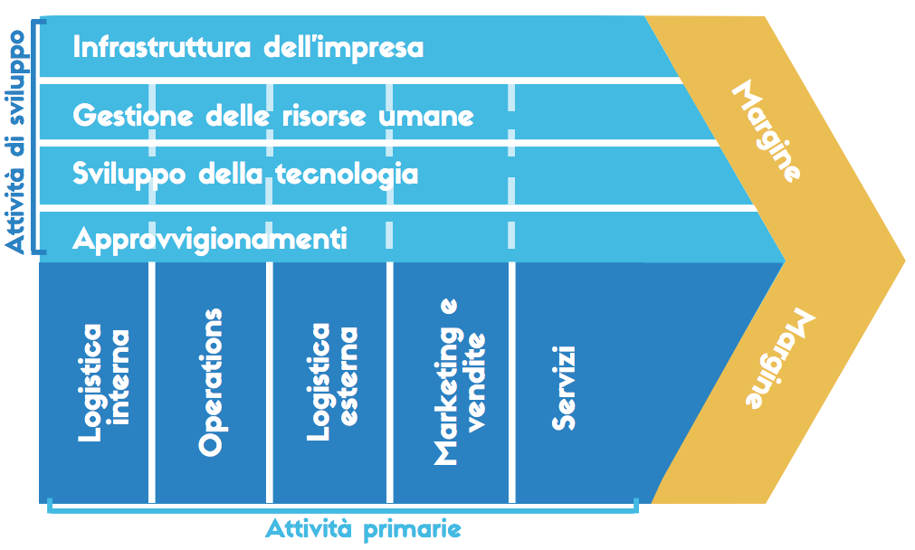

1. 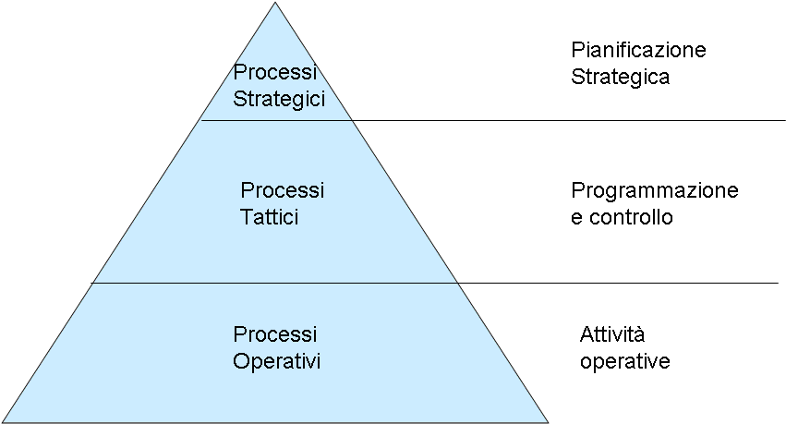La PIRAMIDE DI ANTHONY è un sistema di organizzazione di imprese e industrie, ovvero un modello gerarchico di comportamento organizzativo aziendale che ha influenzato fortemente il pensiero manageriale. Si divide in:
   1. **Processi direzionali:** concorrono alla definizione degli obiettivi strategici.
   2. **Processi gestionali:** traducono gli obiettivi strategici in obiettivi economici e ne controllano il raggiungimento.
   3. **Processi operativi:** concorrono all’attuazione degli obiettivi.
2. Un KPI (Key Performance Indicator) è un indicatore quantificabile dell’efficacia (grado di raggiungimento dell’obiettivo) e/o dell’efficienza (economicità nel raggiungimento dell’obiettivo) di un processo o di un sotto-processo.
3. Ad ogni processo viene assegnato un PROCESS OWNER, il quale è responsabile per il conseguimento degli obiettivi attesi e per il loro miglioramento.
4. *“In un’impresa organizzata per funzioni le attività simili, che assolvono cioè la stessa funzione, che richiedono le stesse competenze e che utilizzano lo stesso tipo di risorse e di tecnologie, vengono raggruppate in un’unità organizzativa sotto un’unica responsabilità.”*

Esempi sono la funzione acquisti, vendite, produzione, amministrativa, ecc…

L’intera azienda viene dunque suddivisa in UNITÀ ORGANIZZATIVE FUNZIONALI, ciascuna delle quali potrà poi suddividersi in reparti e, o uffici a seconda delle esigenze.

1. PROGETTO: Gestione **sistematica** di un’impresa **complessa**, **unica** e di durata **determinata**, rivolta al raggiungimento di un **obiettivo chiaro e predefinito** mediante un processo continuo di **pianificazione** e **controllo** di risorse differenziate e con vincoli interdipendenti di costi-tempi-unità. La definizione pratica: un progetto è uno sforzo temporaneo allo scopo di creare un prodotto, un servizio o un risultato unici.
2. Il PROJECT MANAGEMENT è l’applicazione di **conoscenze**, **skill**, **strumenti** e tecniche alle **attività** di **progetto** al fine di **soddisfarne i requisiti**. Si divide in: inizio, pianificazione, esecuzione, monitoraggio, controllo, chiusura.
3. La WBS (Work Breakdown Structure) è lo scomponimento del progetto, e fornisce i dettagli di cosa fare. Scompone strutturalmente il lavoro, rappresentando in maniera strutturata e gerarchica le attività che richiedono tempo e risorse. Componenti e grado di dettaglio sono determinati in base allo scopo. Perché? Per aiutare la gestione del progetto, per evitare duplicazioni, per fare chiarezza e trasparenza da subito, per avere omogeneità sui riferimenti sul lavoro da svolgere.
4. La OBS (Organization Breakdown Structure) scompone l’organizzazione, dettagli di chi sono i responsabili. Scomposizione gerarchica delle responsabilità di progetto, generata al solo scopo di trovare i diretti responsabili dei vari elementi del lavoro previsto.
5. La MAPPATURA DELLE ATTIVITÀ gli step sono:
   1. gli **addetti amministrativi** si occupano della ricezione dell’ordine e del suo inserimento nel sistema informativo;
   2. dopo di ché **l’ufficio amministrativo, commerciale, recupero crediti** valuteranno la situazione e la solvibilità del cliente e decideranno se rendere effettivo l’ordine o se bloccano tutto;
   3. se l’ordine procede, il magazziniere e il **reparto spedizioni** e si occuperanno di prelevare i beni e prepararli per la loro spedizione;
   4. in fine il **reparto amministrativo** si occuperà di generare la fattura o la bolla e ad aggiornare la contabilità aziendale.
6. La MATRICE RACI si può pensare come nata tra l’unione di una matrice WBS e OBS, una matrice RAM viene utilizzata per designare ruoli, responsabilità e livelli di autorità all’interno di un team di progetto per ciascun componente della struttura di suddivisione del lavoro.

Perché?

Per ufficializzare le responsabilità delle fasi di progetto e dei deliverable;

Per ufficializzare gli attori del progetto sul dettaglio del lavoro di progetto;

Per facilitare il Project Manager nell’indirizzamento al responsabile della particolare fase/deliverable.

Per evitare l’insorgere del fenomeno degli alibi;

Per chiarire a tutti i livelli di responsabilità;

Per aumentare il livello di presenza costruttiva nel progetto.

1. L’ARCHITETTURA di un’AZIENDA esprime la descrizione formalizzata e completa di un sistema. Struttura di un sistema (in generale software), spesso struttura ad alto livello. L’architettura è intesa nel suo contesto di appartenenza.
2. L’ISO 42010 Definisce i requisiti per la descrizione del sistema, del software e delle architetture aziendali. Mira a standardizzare la pratica della descrizione dell'architettura definendo termini standard, presentando una base concettuale per esprimere, comunicare e rivedere le architetture e specificare i requisiti che si applicano alle descrizioni dell'architettura, ai quadri di architettura e ai linguaggi di descrizione dell'architettura. Per vista o prospettiva si intende il punto di vista di uno stakeholder, il quale darà vita a un modello geometricamente influenzato dal punto di vista.
3. La VISTA di un’ARCHITETTURA, formalizzato dallo standard ISO 42010, rappresenta il **punto di vista di uno stakeholder,** da origine ad un modello “geometricamente” influenzato dal punto di vista.
4. TOGAF (The Open Group Architecture Framework) è un framework per la Enterprise Architecture che prevede un approccio globale alla progettazione, pianificazione, attuazione, e la governance di un'architettura all'interno di un'impresa. I suoi componenti sono:
   1. **Architecture Development Method;**
   2. **TOGAF Enterprise Continuum;**
   3. **TOGAF Resource base.**
5. TOGAF ADM views sono:
   1. Business Architecture views, descrizione flussi di informazioni business tra persone e processi aziendali;
   2. Information System Architecture views, seguono il punto di vista di progettisti e amministratori di database e si concentrano su come il sistema è implementato da vari punti di vista (sicurezza software, dati, ecc..).
   3. Technology Architecture views, seguono il punto di vista di acquirenti, operatori, responsabili comunicazioni, amministratori, dirigenti del sistema;
   4. Composite views, seguono il punto di vista dei system administrator, operators and managers, enterprise security view;
6. Come è strutturato il modello TOGAF?

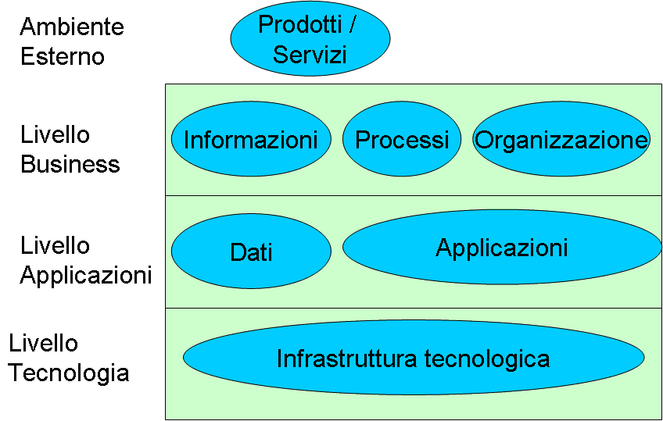

CAP 3: LA RISORSA INFORMAZIONE

1. La RISORSA INFORMAZIONE è l’oggetto del sistema informativo. La risorsa informazione è la principale risorsa scambiata, selezionata ed elaborata nelle attività gestionali di coordinamento e controllo. Permette la creazione di nuova conoscenza. Non viene distrutta dall’uso, può essere soggetta a obsolescenza. È una risorsa immateriale e costituisce la radice di ogni altra risorsa organizzativa immateriale:
   1. **Conoscenza**;
   2. 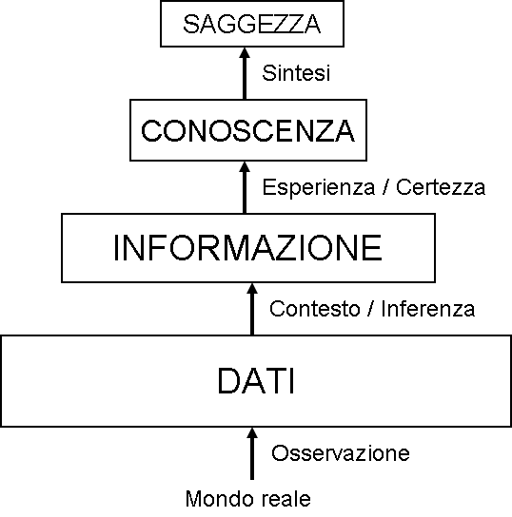**Esperienza individuale**;
   3. **Esperienza organizzativa**;
2. La piramide DIKW (Data Information Knowledge Wisdom): è uno schema teorico volto a spiegare il processo conoscitivo e di apprendimento, che mette in rapporto gerarchico in maniera lineare quattro elementi: dati, informazioni, conoscenza, saggezza
3. **DATI**: sono materiale non ancora elaborato (grezzo), possono essere ricercati, raccolti, scoperti e prodotti. Sono la materia prima che abbiamo a disposizione e che produciamo per costruire i nostri processi comunicativi.
   1. **INFORMAZIONE:** (aggregazione-contestualizzazione)viene costruita dai dati elaborati cognitivamente , cioè trasformati in qualche schema concettuale, manipolabile e usabili per usi cognitivi. Ella conferisce un significato ai dati, e li organizza secondo un pattern. Trasformare i dati in informazioni significa: organizzarli in una forma comprensibile, comunicare il contesto attorno ad essi.
   2. **CONOSCENZA:** (applicazione-sperimentazione)è informazione applicata, è attraverso l’esperienza che acquisiamo conoscenza. La conoscenza viene comunicata: sviluppando interazioni stimolanti con gli altri o con le cose, che rivelano i percorsi nascosti e i significati dell’informazione in modo che possano essere appresi dagli altri. La conoscenza è in poche parole un livello di comunicazione partecipatorio e dovrebbe rappresentare sempre l’obiettivo unico.
   3. **SAGGEZZA**: la verità “eterna” distillata della conoscenza. La saggezza può derivare dalla comprensione del messaggio che acquisiamo attraverso l’esperienza. La saggezza la acquisiamo attraverso per l’appunto l’esperienza. È il risultato di contemplazione, valutazione, retrospezione e interpretazione - tutti processi estremamente personali. NON possiamo condividerla con gli altri come facciamo con la conoscenza e l’informazione. E' soltanto possibile creare esperienze che siano in grado di offrire opportunità e descrivere dei processi
4. La CONOSCENZA ESPLICITA: È quella forma di conoscenza che può in qualche modo essere rappresentata, o meglio, che può essere trasferita da un individuo ad altri tramite un supporto fisico, quale può essere un libro o un filmato, o direttamente, attraverso una conversazione o una lezione. Un documentario, un manuale, un corso, sono tutti contenitori di conoscenza esplicita.
5. La CONOSCENZA TACITA si riferisce è una conoscenza che esiste nella testa degli individui, che nasce dall'esperienza lavorativa e che - come tale - si collega alla capacità di comprensione dei contesti di azione, intuizioni, sensazioni che difficilmente possono essere comprese da chi non condivide tale esperienza.
6. La SPIRALE DELLA CONOSCENZA: illustra come la conoscenza viene espansa e migliorata attraverso il processo di conversione della conoscenza tacita in conoscenza esplicita e viceversa. Si divide in:
7. ***Socializzazione*** (da conoscenza tacita a conoscenza tacita in diverse persone che interagiscono).
8. ***Esteriorizzazione o esternalizzazione*** (da conoscenza tacita a esplicita, tramite formalizzazione).
9. ***Combinazione*** (da conoscenza esplicita a esplicita, tramite elaborazioni o semplici trasferimenti).
10. 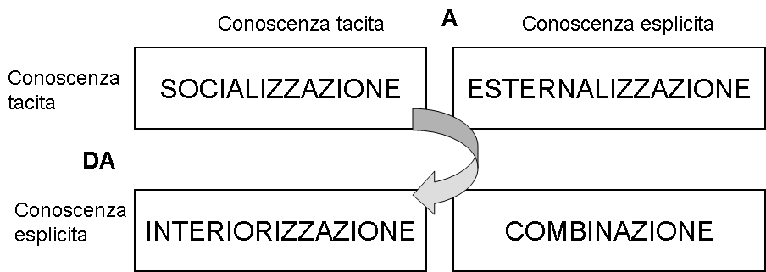***Interiorizzazione*** (da conoscenza esplicita a tacita, tramite apprendimento e assimilazione).
11. L’OVERLOAD INFORMATIVO è un aumento incontrollato di informazione complessivamente disponibile. Comporta un maggiore sforzo per estrarre le informazioni utili dall’eccesso di informazioni. È un abuso da parte dei processi organizzativi della possibilità di creare uova informazione a partire da quella di input.
12. L’INFORMAZIONE DEL MONDO FISICO deve essere rappresentata in modo fisico. L’informazione può venir rappresentata come variazioni di grandezze fisiche entro opportuni supporti fisici. Esiste nella forma delle nostre rappresentazioni mentali, che sono costituite, nel mondo fisico dalla configurazione istantanea dei neuroni nel nostro cervello e dagli stati elettrochimici delle loro connessioni.
13. L’INFORMAZIONE NEL MONDO DIGITALE è un “sotto-componente” del dato, i quali possono essere rappresentati in forma digitale attraverso opportune codifiche (ASCII, MP3, TIFF, ebXML). Viene convertita in bit, il quale esprime due valori possibili, ed un insieme di n bit esprime 2^n valori possibili, le codifiche associano simboli diversi a ciascuno dei valori.
14. GLI ALFABETI E I SIMBOLI sono uno strumento per comunicare e per avvenire lo scambio di informazioni fra individui e in caso dei computer fra hardware.
15. IL CODICE ASCII è insieme di vari codici diversi ed è univoca solo l’assegnazione dei caratteri per i codici con il numero inferiore a 127. È la rappresentazione di testo più diffusa a associa i valori tra 0 e 255 rappresentati dai **byte:**
16. *le lettere* (maiuscole e minuscole) dell’alfabeto latino internazionale;
17. le lettere accentate,
18. le cifre da 0 a 9,
19. i segni di interpunzione,
20. caratteri di controllo,
21. IL CODICE UNICODE è l’estensione dell’ASCII a 2 e 4 byte, UTF-8, UTF-16 e UTF-32. Unicode è un sistema di codifica che assegna un numero univoco ad ogni carattere usato per la scrittura di testi, in maniera indipendente dalla lingua, dalla piattaforma informatica e dal programma utilizzato. È stato compilato e viene aggiornato e pubblicizzato dallo Unicode Consortium, un consorzio internazionale di aziende interessate alla interoperabilità nel trattamento informatico dei testi in lingue diverse.
22. Il TESTO FORMATTATO si rappresenta con delle pagine HTML (HyperText Markup Language): file di testo ASCII con incorporati comandi di formattazione, consente l’inclusione di ogni tipo di file o direttamente o attraverso un link. La sintassi generale di un file (x)HTML è:

**<tag attr1=”vall” attr2=”val2”….>/*gli attributi specificano l’azione del tag*/**

**Testo a cui si applica il Tag**

**</tag > /*è il nome del comando che vogliamo dare*/**

Lo schema di un file HTML:

**<!DOCTYPE html>**

**<html ... >**

**<head>**

**<title>**

**Titolo della pagina**

**</title>**

**</head>**

**<body>**

**<p>Testo della pagina</p>**

**</body>**

**</html>**

1. Le immagini SECONDO IL METODO VETTORIALE sono descritte mediante un insieme di primitive geometriche che definiscono punti, linee, curve e poligoni. Il formato vettoriale è definito attraverso equazioni matematiche ed è indipendente dalla risoluzione, infatti può essere ingrandito all’infinito senza subire perdite di qualità e definizione. Per esempio, un logo in vettoriale (composto da tracciati) può essere utilizzato sia su un biglietto da visita, sia su un cartellone pubblicitario mantenendo i dettagli invariati.
2. Le immagini SECONDO IL METODO BITMAP sono composte da matrici rettangolari di pixel (picture

elements). 1 byte (256 colori), 2 bytes (65536), 3 byte (+16 milioni di colori), 4 bytes (3 bytes+ trasparenza). Ogni pixel in quel punto esprime il valore di luminosità o colore nel punto corrispondente dell’immagine.

1. 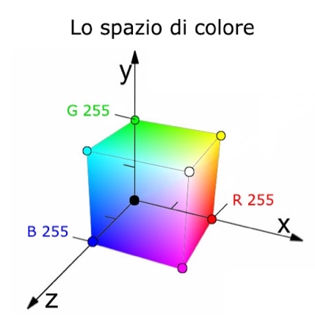*Risoluzione=*numero di pixel (oggi di misura in megapixel);
2. *Profondità***=**numero di colori o toni di grigio;

16) **Immagini monocromatiche** con 1 bit per pixel (bianco o nero);

**Immagini a toni di grigio** con 256 bit per pixel;

**Immagini a colori** da 16 milioni a 16,7 di colori;

17) Il CUBO RGB è la rappresentazione del funzionamento dei valori attribuiti ai colori in un computer. Si danno quindi delle coordinate di un punto all’interno di un cubo 3D.

Quindi grazie alle coordinate X,Y,Z troviamo un punto che indica una combinazione cromatica.

18) Il SUONO DIGITALE Nel caso dei segnali digitali (dall'inglese digit = cifra), il segnale viene rappresentato da una serie di numeri, ciascuno dei quali rappresenta il valore della pressione istantanea in un dato istante. Per trasformarlo in segnale digitale vi è una tecnica chiamata campionamento del suono (onda sonora a gradini), che misura l’ampiezza di ogni gradino. Il Teorema di Nyqvist ci dice che la frequenza di campionamento deve essere almeno doppia della massima frequenza che ci interessa convertire, e cioè: ***fc >= 2 * fmax.***

19) Il FILMATO DIGITALE Un filmato si compone normalmente da una parte di video ed una parte di audio.

La parte video sfrutta il fenomeno della persistenza delle immagini sulla retina umana. È stato determinato sperimentalmente che l’occhio umano “trattiene” una immagine per circa un decimo di secondo e quindi non riesce a distinguere tra loro due immagini che durino un tempo inferiore a tale soglia. G=LHBFS

o G=grandezza di (in byte) della dimensione della memoria risultante

o L=larghezza in pixel di ogni frame

o H=altezza in pixel di ogni frame

o B=numero di byte usati in ogni pixel

o F=frequenza di frame, ovvero numero di frame per secondo

o S=durata(in secondi)della registrazione È un flusso di immagini statiche (+ audio):

* Qualità video lenta: 10-15 fps.
* Qualità normale: 24-25 fps.
* Altri formati: 50-100 fps.

20) La COMPRESSIONE DEI DATI, in informatica e nelle telecomunicazioni, è la tecnica di elaborazione dati che, attuata a mezzo di opportuni algoritmi, permette la riduzione della quantità di bit necessari alla rappresentazione in forma digitale di un'informazione.

21) La COMPRESSIONE DATI LOSSY, nel campo dell'informatica e delle telecomunicazioni individua una classe di algoritmi di compressione dati che porta alla perdita di parte dell'informazione originale durante la fase di compressione/decompressione dei dati che la rappresentano. Decomprimendo un file compresso con un metodo lossy la copia ottenuta sarà peggiore dell'originale per livello di precisione delle informazioni che codifica, ma in genere comunque abbastanza simile da non comportare perdita di informazioni irrinunciabili.

22) La COMPRESSIONE DATI LOSSLESS, in informatica e telecomunicazioni, è una classe di algoritmi di compressione dati che non porta alla perdita di alcuna parte dell'informazione originale durante la fase di compressione/decompressione dei dati stessi. Gli algoritmi di compressione lossless non possono sempre garantire che ogni insieme di dati in input diminuisca di dimensione. In altre parole per ogni algoritmo lossless ci saranno particolari dati in input che non diminuiranno di dimensione quando elaborati dall'algoritmo.

23) I DATI STRUTTURATI sono informazioni (dati) che sono organizzate (strutturati) e che diventano comprensibili per i motori di ricerca: in termini più tecnici, è un formato standard che consente a Google e agli altri search engine di navigare meglio un sito, di capire le relazioni delle pagine e di ottenere informazioni per comprenderlo e valutarlo meglio, abilitando la visualizzazione come risultato multimediale nei risultati di ricerca.

24)I PROBLEMI ASSOCIATI alla rappresentazione digitale dei dati sono strettamente legati alla comunicabilità e allo scambio stesso dei dati, perché è lì che avere una combinazione di elementi che permetta una corretta comunicabilità è estremamente importante. In primo luogo è necessario allevare e promuovere una cultura organizzativa in cui le informazioni circolano e le conoscenze vengono condivise. È necessario che i sottostanti, processi aziendali supportino la visione complessiva del flusso informativo ideale. In fine serve l’IT (PC, server, software, reti ecc.) che fornisca l’infrastruttura sulla quale il flusso delle informazioni viene trasmesso.

25)L’XML è un metalinguaggio per la definizione di linguaggi di markup, ovvero un linguaggio marcatore basato su un meccanismo sintattico che consente di definire e controllare il significato degli elementi contenuti in un documento o in un testo. I suoi vantaggi sono: standard W3C, è libero da licenze, indipendente dalle piattaforme, supportato dai vendor e dai linguaggi, definisce solo la semantica e non la presentazione.

26) Il MODELLO TEORICO DELLA COMUNICAZIONE per avere luogo la comunicazione c’è bisogno di un segnale nel canale comunicativo (ovvero una variazione di grandezza fisica), si compone in:

* Un **messaggio**, che trasporta una informazione;
* Una **sorgente** o **mittente**, che genera il messaggio e lo colloca sul canale;
* Un **canale,** sul quale il messaggio viene trasportato;
* Un **destinatario** o **destinazione**, che deve ricevere il messaggio.

Alterazioni

Messaggio

DESTINATARIO

MITTENTE

CANALE

Disturbi

* **Disturbi:** segnali “spuri” che si sovrappongono al messaggio;
* **Alterazioni:** modifiche che il messaggio subisce per imperfezioni del canale;

**La comunicazione nel mondo reale**

Alterazioni

Codifica

Decodifica

Messaggio

RICEVITORE

TRASMETTITORE

CANALE

Informazione originale

Informazione ricevuta

Disturbi

DESTINATARIO

Sorgente

29) **FLUSSO INFORMATIVO**: Si definiscono flussi informativi, i flussi di informazione che vengono trasferite tra diverse componenti di un’impresa o tra l’impresa e i propri clienti. Possono avvenire attraverso mezzi fisici di comunicazione, come la voce/telefono, fax, posta cartacea, EDI (electronic data interchange), internet, reti informatiche.

**FLUSSO INFORMATICO:** Quando i flussi informativi vengono realizzati attraverso un canale digitale, trasferendo i dati direttamente tra strumenti informatici, senza intervento diretto di operatori umani, se non con funzione di verifica e controllo, si chiamano i flussi informatici.

CAP 4: ANALISI DI UN PROCESSO AZIENDALE

1) La BUSINESS ANALYSIS o analisi business è l’insieme di attività, conoscenze e tecniche necessarie per identificare le esigenze di business in un’organizzazione e determinare le migliorie e soluzioni agli eventuali problemi esistenti. L’analisi business è la disciplina che consente di identificare le **esigenze di business** e determinare le soluzioni ai problemi aziendali. Ciò possono essere delle ottimizzazioni nei processi, cambiamenti organizzativi, pianificazioni strategiche, **sviluppo di policy e/o di procedure**; spesso includono la progettazione e la messa in opera di appropriate soluzioni IT.

2) L’obiettivo dell’analisi dei processi è arrivare a realizzare la loro gestione ottimale, in modo da ridurre i costi ed aumentare il valore da essi prodotto; ciò si chiama BUSINESS PROCESS MANAGMENT (BPM) e deve partire da un chiaro ed efficace percorso di modellazione dei processi.

3) Modellizzare un PROCESSO BUSINESS è un’altra componente molto importante dell’analisi business, che è l’attività di rappresentare i processi di un’organizzazione al fine di analizzarli, scoprire eventuali difetti, misurare efficacia ed efficienza e migliorare il funzionamento.

La modellazione business conduce alla definizione di una business architecture o architettura business per l’organizzazione. L’architettura business è una cianografia che provvede una conoscenza comune della sua organizzazione e viene usata per allineare gli obiettivi strategici e le esigenze tattiche. Definisce la struttura funzionale di un’organizzazione in termini di servizi business e delle informazioni business per essi necessari.

4) Qualora l’analisi dello status esistente di un processo ne evidenzi troppi limiti o criticità, può diventare necessaria una trasformazione del processo stesso, per giungere all’obiettivo di ridurne i costi e/o aumentare il valore associato; ciò è il **Business Process Reengineering (BPR)** ed è stata definita come metodologia per superare i problemi legati all’uso non ottimale delle risorse informatiche entro le aziende.

5) BUSINESS PROCESS IMPROVEMENT (BPI) è l’intervento progressivo sulle singole inefficienze rilevate da un’analisi in modo da creare un miglioramento continuo delle prestazioni complessive del processo stesso.

Il Business Process Reengineering e il Business Process Improvement sono metodologie di lavoro ampiamente utilizzate nelle grandi organizzazioni e si propone di migliorare l’efficienza dei processi attraverso la loro analisi, l’individuazione delle attività critiche o inefficienti e l’adozione di opportune azioni correttive.

6)Lo UNIFIED MODELING LANGUAGE (UML) è un linguaggio semi-grafico unificato per la modellazione di concetti, entità, funzionalità, processi e relazioni che fra essi intercorrono. Il linguaggio UML serve a descrivere i requisiti utente (le funzionalità che un sistema IT deve rendere disponibile ad un utente), le componenti dei sistemi, i dati in esse contenuti, le azioni da esse svolte e le relazioni che fra loro intercorrono. Per analizzare i processi è giusto avere un diverso punto di vista che aiuti a focalizzare alcune caratteristiche del diagramma, rispetto ad altre. I diagrammi rispetto a i punti di vista:

* **Diagramma di attività (activity diagram)**: definisce il processo come successione di attività
* **Diagramma dei casi d’uso (use case diagram)**: definisce il processo come successione di fasi di interazione fra un operatore umano, che identifica un ruolo ed uno strumento, oppure fra due strumenti o apparati automatici
* **Diagramma delle classi (class diagram)**: identifica le entità coinvolte nei processi o scambiati fra più processi e i loro legami logici
* **Diagramma degli oggetti (object diagram)**: definisce legami tra entità concrete, chiaramente identificate.
* **Diagramma di sequenza (sequence diagram)**: e diagramma di comunicazione (communication diagram) o diagramma di collaborazione (collaboration diagram): esprime legami di interazione dinamica fra le entità
* **Diagramma di stato (statechart diagram)**: descrive il processo come successione di stati

7) Un processo è formato da sotto-processi o fasi, formate da attività, a loro volta formate da azioni od operazioni. L’ACTIVITY DIAGRAM evidenzia le componenti del processo o dell’attività sotto forma di successione logico-temporale di azioni, eventualmente riportando entità usate o modificate nelle azioni stesse, ma sempre da un punto di vista di successione di azioni. Workflow l’evoluzione di un flusso di attività e ogni attività è definita come un’evoluzione continua di uno stato.

Gli elementi base degli activity diagram sono:

* **Activity (attività)**: esecuzione non atomica in un sistema dotato di stati;
* **Action (azione)**: operazione atomica eseguibile che produce come risultato un cambiamento nello stato di un sistema o il ritorno di un valore;
* **Action state (stato di azione)**: uno stato che rappresenta l’esecuzione di un’azione, tipicamente l’invocazione di una operazione;
* **Activity state (stato di attività)**: stato composito, in cui il flusso di controllo è formato di altri stati di attività e stati di azione. Non è atomico, il che significa anche che può essere interrotto, rimanendo “congelato” in un certo punto della sua evoluzione. Può anche essere ulteriormente scomposto in altri diagrammi di attività;
* **Transition (transizione)**: rappresenta il flusso di controllo fra due attività, che mostra il percorso da un action o un activity state alla successiva action o acitvity state;
* **Object flow (flusso di oggetti)**: rappresenta uno o più oggetti coinvolti nel flusso di controllo associato con un activity diagram.
* **Object state (stato di oggetto/i)**: una condizione o situazione operativa nella vita di un oggetto durante la quale l’oggetto soddisfa certe condizioni, compie certe attività o attende certi eventi;
* 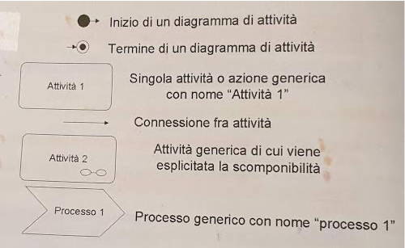**Swimlane (corsia)**: suddivisone per l’organizzazione di responsabilità per le attività. Non ha un significato fisso, ma spesso corrisponde all’unità organizzativa entro un business model. Viene rappresentata graficamente una linea tratteggiata che divide in sezioni il diagramma.

Inizio di un diagramma di attività Termine di un diagramma di attività. Singola attività generica con nome “Attività 1” Connessione fra attività. Subattività generica (scomponibile). Non vi è differenza fra simboli di attività e simboli di azione Nome del diagramma di attività (in fondo).

8) Per valutare con chiarezza un COMPORTAMENTO DINAMICO vengono aggiunti i diagrammi di interazioni, suddivisi in **sequence diagram** (diagrammi di sequenza) e **comunication diagram** (diagramma di comunicazione) che definiscono le interazioni fra le varie entità definite dai class diagram. Le interazioni sono praticamente dei flussi informativi che scorrono tra le classi e possono rappresentare comandi, ovvero invocazioni di servizio fatte da una classe all’altra, oppure trasferimento del controllo del processo dall’una all’altra classe o oggetto. I due tipi di diagrammi sono semanticamente equivalenti. Il diagramma di sequenza ordina temporalmente la sequenza dei messaggi e questo lo rende uno strumento migliore per la comprensione dei vincoli temporali. Il diagramma di collaborazione mette in evidenza i legami di dipendenza tra le classi per l’esecuzione delle attività.

9) Nei diagrammi precedenti non viene focalizzata l’attenzione sulle ENTITÀ che sono oggetto delle attività, se non come elementi che fanno parte del flusso o come concetti entro le descrizioni associate ai singoli diagrammi; queste entità possono essere comuni a più attività o essere l’output di un’attività e l’input di quella seguente. Per focalizzare l’attenzione su questo punto di vista serve un approccio diverso, ovvero i **class diagram** che identifica le entità, espresse come modello formale associato al concetto da esse espresso e le relazioni o associazioni che fra esse intercorrono, che identificano i rapporti che legano le entità definiti dalle molteplicità. Per definire i class diagram è necessario definire la terminologia del sistema reale in analisi, identificando con precisione le entità coinvolte nel mondo reale che hanno importanza per il sistema informativo che lo dovrà gestire. I class diagram sono un’evoluzione dei digrammi entità- relazione.

10)Perché è utile inserire l’elemento dinamico descrivendo le interazioni fra le entità. Perché queste entità possono essere comuni a più attività o essere l’output di un’attività e l’input di quella seguente.

11) I DIAGRAMMI DI STATO possono descrivere il comportamento nel tempo di un particolare elemento come un oggetto o un intero sottosistema, ovvero l’evoluzione di una interazione; descrivono sequenze di stati ed azioni attraverso cui l’elemento considerato passa durante la propria unità reagendo a eventi discreti. L’enfasi è posta sugli stati. I diagrammi di stato possono mostrare l’evoluzione di un documento, rappresentando graficamente la procedura di workflow associata alla catena di elaborazione/approvazione/gestione/archiviazione di quel particolare tipo di documento dal punto di vista stesso. La rappresentazione del processo di lavorazione esaminato dal pezzo meccanico che subisce le lavorazioni stesse.

12) Il legame fra le visite rappresentate dai diagrammi e le informazioni ad esse associate pone in evidenza che cosa significano i vari diagrammi e come è necessario porre l’accento su certe caratteristiche, ovvero esaminare diverse visioni di un processo.

Il processo diventa il processo e i diagrammi sono modelli per focalizzare l’attenzione su alcune caratteristiche del sistema stesso.

CAP 5: SOLUZIONI INFORMATICHE PER L’IMPRESA

1) Il PROGRAMMA SOFTWARE è un’applicazione software avente una sua identità precisa. Un insieme di applicazioni può andare a formare un sistema software adatto allo svolgimento delle attività di uno o più processi business.

2) Il DBMS (Data Base Management System) è un sistema software che standardizza l’accesso dei processi ai dati, offrendo delle interfacce generalizzate che permettono la condivisione dei dati da parte dei processi informatici e l’indipendenza dei dati rispetto ai processi.

3) La BASE DI DATI O DATABASE è una unità logica di elaborazione, cioè una sequenza di operazioni che hanno un effetto globale sul database, vista come un insieme atomico, che completa con successo o fallisce, senza nessuna possibilità intermedia.

4) Una TRANSAZIONE può essere pensata anche come l’insieme delle operazioni informatiche attraverso cui si realizza un’azione od operazione, cioè il componente minimo di un processo business.

5) Una transazione bode delle proprietà ACID (atomicity, consistency, isolation, durability):

* **Atomicity** (atomicità): tutte le operazioni della sequenza terminano con successo (commit) oppure fallisce e l’intera transazione viene abortita (abort).
* **Consistency** (consistenza): una transazione è una trasformazione corretta dello stato del database e al termine di ogni transazione il database deve trovarsi in uno stato consistente.
* **Isolation** (isolamento): l’effetto di esecuzioni concorrenti di più transazioni deve essere equivalente ad una esecuzione seriale delle stesse; le transazioni concorrenti non devono influenzarsi reciprocamente.
* **Durability** (durabilità): gli effetti sulla base di dati prodotti da una transazione terminata con successo sono permanenti, cioè non sono compromessi da eventuali malfunzionamenti.

6) Il SISTEMA INFORMATICO può essere suddiviso in molti modi e la sua struttura può essere studiata da vari punti di vista. Una stratificazione tecnica, che espande la suddivisone TOGAF, che suddivide il sistema informatico in 5 livelli:

**Livello applicativo**: applicativi software con cui gli utenti interagiscono e effettuano le operazioni sui dati, ovvero le operazioni di trattamento dell’informazione; gli utenti non addetti alla tecnologia di norma vendono solo questo livello, che ha una struttura interna complessa. Può essere suddiviso in quattro livelli, ovvero un’evoluzione della stratificazione dei processi vista nel modello della piramide di Anthony:

* **Livello strategico**: tratta l’informazione destinata ai top manager, formato dagli applicativi che supportano i processi strategici nella piramide di Anthony.
* **Livello manageriale**: tratta l’informazione gestita dai middle manager, formato dagli applicativi che supportano i processi tattici della priamide di Anthony.
* **Livello di gestione conoscenza**: tratta l’informazione gestita dagli operatori di gestione di conoscenza, formato dagli applicativi che supportano i processi di connessione fra il livello operativo e tattico della priamide di Anthony.
* **Livello operativo**: tratta l’informazione gestita dagli addetti operativi, formato dagli applicativi che supportano i processi operativi della piramide di Antrhony.

**Livello del software applicativo**: software di infrastruttura, che offrono servizi ai software dei livelli soprastanti.

**Livello dei sistemi operativi**: composto dai sistemi operativi che consentono ai calcolatori di funzionare e gestire i vari programmi in esecuzione e dalle librerie di base di componenti ad esse associate.

**Livello dell’hardware**: formato dell’hardware dei computer, suddivisi tra le postazioni dei singoli utenti, chiamate anche workstation o computer client e i computer che ospitano i dati e servizi condivisi fra i vari utenti.

**Livello della rete**: infrastruttura di rete, forata dai cavi e altre strutture di collegamento o degli apparati di trasmissione.

7) I SISTEMI DI LIVELLO OPERATIVO costituiscono il componente quantitativamente più presente del sistema informativo. Supportano la registrazione delle attività elementari e delle transazioni che si svolgono nell’azienda. Il loro scopo è supportare le attività routinarie e registrare il flusso delle transazioni entro l’azienda, al livello operativo.

La componente fondamentale sono i Transaction Processiong Systems (TPS), chiamati anche Online Transaction Processing (OLTP), che svolgono e registrano le transazioni di routine necessarie per le attività quotidiane dell’azienda.

Le CARATTERISTICHE degli applicativi del livello operativo sono:

* Input: transazioni, eventi.
* Elaborazioni svolte: aggiornamenti, inserimenti, ordinamenti, unioni, produzione elenchi
* Output: documenti, report, liste, riepiloghi.
* Utenti tipici: personale operativo, supervisori.

Gli applicativi per **l’ufficio**:

* Input: documenti, programmi, posta elettronica.
* Elaborazioni svolte: gestione documenti, programmi, comunicazioni
* Output: documenti, programmi, osta elettronica.
* Utenti tipici: impiegati di ogni livello.

Gli applicativi **di gestione conoscenza**:

* Input: specifiche progettuali, elementi di conoscenza
* Elaborazioni svolte: modellazione, simulazioni
* Output: modelli, progetti, grafici
* Utenti tipici: professionisti, staff tecnico, progettisti

Gli applicativi di **supporto all’attività manageriale**:

* Input: riepilogo dati sulle transazioni, volumi (alti) di dati, semplici modelli
* Elaborazioni svolte: report di rutine, modelli semplici, analisi di basso livello
* Output: riepiloghi, report delle eccezioni
* Utenti tipici: middle manager

Gli applicativi dei **Decisions Support Systems**:

* Input: bassi volumi di dati, grandi database ottimizzati per lo scopo, modelli analitici e strumenti di analisi
* Elaborazioni svolte: simulazioni, analisi, correlazioni, interattività
* Output: report speciali, proposte, analisi delle decisioni, risposte alle interrogazioni
* Utenti tipici: professionisti, manager di staff, middle e top manager

I Decisions Support Systems possono essere suddivisi in:

* Sistemi programmabili: incorporano la conoscenza di esperti umani e richiedono la fase di programmazione, ovvero di trasferimento della conoscenza deli esperti umani al loro interno sotto forma di regole che guidano l’elaborazione;
* Sistemi automatici: usano tecniche varie per giungere a una decision; richiedono la fase di addestramento, ovvero la presentazione di una grande mole di esempi di ingressi con le corrispondenti uscite già note per poter imparare da tali esempi, estrapolando e definendo le regole attraverso cui proporre le decisioni;
* Sistemi ibridi: usano caratteristiche di entrambe le categorie precedenti;

Gli applicativi dei **sistemi di supporto delle attività strategiche**:

* Input: dati aggregati,interni ed esterni;
* Elaborazioni svolte: simulazioni, grafici, interattività;
* Output: proiezioni, risposte alle interrogazioni;
* Utenti tipici: senior manager;

8)Le RELAZIONI fra i LIVELLI DI APPLICAZIONI i report periodici e sono composti dai Management Information Systems (MIS), che servono le funzioni di pianificazione e controllo, supportando le decisioni a livello manageriale e traggono i dati dalle applicazioni dei livelli sottostanti. In mezzo fra il livello strategico e quello manageriale sono i Decision Support Systems (DSS), che rispondono alle esigenze del livello manageriale dell’azienda e aiutano a prendere decisioni in contesti non “unici” o nuovi per l’azienda i Decisions Support Systems si applicano a problemi per i quali la soluzione può non essere completamente nota in anticipi.

9)Per conoscere completamente un PROCESSO BUSINESS,

10) L’ERP o Enterprise Resource Planning è un sistema IT integrato per la gestione, che copre tutti i processi più importanti in un’azienda. Tende ad identificare i sistemi integrati di gestione, cioè insiemi di applicazioni software integrate, che gestiscono tutte le informazioni rilevanti dell’azienda in un’unica base dati centralizzata e che consentono di gestire in modo coordinato una molteplicità di attività dell’azienda, o al limite tutte le attività aziendali.

11) Il Custumer Relationship Management (CRM) è un sistema di interazione con i clienti che integra i dati provenienti dai diversi canali di contatto in un’unica base dati, condivisa da ogni area dell’azienda preposta al contatto con il cliente, ovvero il marketing, vendite e customer service.

La base di un approccio di marketing supportato da un sistema di Costumer Relationship Managment (CRM) c’è un circolo virtuoso che si sviluppa attraverso 4 fasi e in due marco- componenti:

* Il CRM operativo: preposto dalla mappatura e integrazione di tutti i canali di contatto con il cliente e dall’esecuzione materiale di tutte le campagne ed azioni di marketing rivolte al cliente – è una parte dei processi operativi.
* Il CRM analitico: preposto all’analisi dei dati provenienti dalla componente operativa e dai sistemi gestionali (ERP) per profilazione, segmentazione valutazione dei clienti, al fine di ideare le offerte e le campagne di marketing più adeguate – è parte dei processi tattici e strategici.

Le fasi per lo svolgimento del “circolo virtuoso del CRM sono:

* Identificare e segmentare i propri clienti
* Valutare il valore attuale e prosperico
* Differenziare le offerte e le campagne/azioni di marketing in funzione del profitto dei clienti target, della redditività attesa, del costo delle azioni ideate
* Interagire – si entra in una dimensione operativa del CRM che comporta l’esecuzione materiale delle campagne/azioni
* Apprendere e personalizzare – fase che qualifica e distingue un qualsiasi sistema di analisi dei clienti da un processo in ottica CRM e il sistema traccia la risposta positiva o negativa dei clienti contattati al fine di apprendere e adattare progressivamente la propria offerta alle esistenze personalizzate di ciascun segmento di clienti.

12) Il Supply Chain Management è la gestione della catena di approvvigionamento ed è una metodologia, fondata sui principi della logistica, che include i processi di gestione aziendale che consentono di ottimizzare la consegna di prodotti, servizi ed informazioni dal fornitore al cliente, dove il fornitore e cliente possono essere interni all’azienda.

* **Segmentazione della clientela**: segmentazione di mercato al fine di offrire un maggiore servizio solo ai clienti capaci di valorizzarlo.
* **Adattamento del processo logistico-distributivo ai diversi segmenti di clientela**: adattare le modalità di trasporto, la struttura distributiva e i canali di vendita alle esigenze del singolo cliente.
* **Ascolto dei “segnali del mercato” e pianificazione collaborativa**: evitare la distorsione delle informazioni riguardanti gli ordini di approvvigionamento.
* **Differenziazione dei prodotti al più tardi possibile**: maggiore flessibilità e lo stoccaggio del minor numero di prodotti finiti.
* **Approvvigionamento orientato all’efficienza globale**: massima collaborazione con i maggiori fornitori.
* **Gestione delle informazioni attraverso l’ICT**: prende le decisioni in modo non improvvisato
* **Misurazione del livello di servizio ottenuto e del costo relativo**: dirigere l’azienda nella giusta direzione.

13) La BUSINESS INTELLIGENCE si intende un insieme di applicazioni e tecnologie per l’analisi dei dati che comprende i Decision Support Systems, i sistemi di interrogazione e reportistica, gli strumenti di Online Analytical Processing (OLAP), le analisi statistiche, modelli previsionali e strumenti di data mining.

14) DATA WAREHOUSE: il magazzino di dati a livello di impresa, ovvero un insieme di strumenti per convertire un vasto insieme di dati in informazioni utilizzabili dall’utente, con possibilità di accedere a tutti i dati dell’impresa, centralizzati in un solo database, coerenza e consolidamento dei dati, velocità nell’accesso alle informazioni e supporto per l’analisi dei dati. Il data warehouse garantisce una maggiore coerenza dei dati a livello di tutta l’azienda. Da un data warehouse si possono ricavare velocemente dei data mart o si può costruire un data warehouse unendo più data mart realizzati nel tempo.

15) DATA MART: il magazzino di dati a livello dipartimentale o divisione, che rappresenta un segmento di un data warehouse, ma con una finalità più ristretta, in quanto i dati coprono solo alcune aree aziendali con conseguenti minori costi di realizzazione.

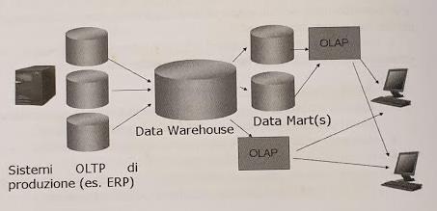

16) Il cubo di OLAP è un insieme di eventi posti all’interno di un’azienda. Ogni asse del cubo rappresenta una possibile dimensione di analisi. 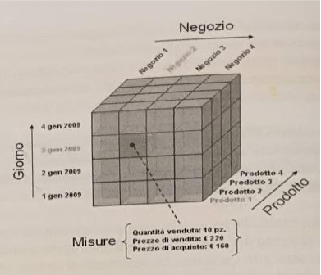

17) In mezzo fra il livello strategico e quello manageriale sono i Decision Support Systems (DSS), che rispondono alle esigenze del livello manageriale dell’azienda e aiutano a prendere decisioni in contesti non “unici” o nuovi per l’azienda i Decisions Support Systems si applicano a problemi per i quali la soluzione può non essere completamente nota in anticipi.

18) Dal 1995 nell’ICT si è assistito alla nascita di 4 nuovi comparti:

* e-commerce: il commercio elettronico basato su internet
* e-business: facilitazioni di funzioni, processi e specifiche strategie aziendali utilizzando

tecnologie web/internet per a condivisione e l’integrazione di flussi informativi ed

applicazioni

* m-commerce: commercio elettronico basato su tecnologie di telefonia mobile
* m-business: la facilitazione di funzioni, processi e specifiche strategie aziendali utilizzando

tecnologia di telefonia mobile.

19) Da un modello tradizionale si passa ad un nuovo modello che è caratterizzato dalla convergenza fra IT e il business, aumento della globalizzazione e business fra imprese, modelli di e-business, un cliente/utente/cittadino che interagisce con l’organizzazione attraverso l’ICT. Stanno apparendo sempre più beni immateriali. Per l’azienda diventa sempre più importante essere rapida nei mutamenti sulle nuove esigenze imposte dal mercato globale.

CAP 6: IL SISTEMA INFORMATICO ENTRO IL SISTEMA INFORMATIVO

1) In ogni applicazione software interattiva usata nei sistemi informativi è riconoscibile una struttura a strati che corrisponde a:

* **Interfaccia utente o presentation o interaction layer**: strato che si occupa della presentazione dei dati in formato alfanumerico e/o grafico all’utente e gestisce l’interazione con l’utente stesso, interpretando i comandi trasmessi dall’utente allo strato inferiore.
* **Regole funzionali o business rule layer**: insieme di funzioni e procedure che compiono le operazioni, attivate in base ai comandi ricevuti dal livello precedente e ciascuna procedura o funzione implementa una o più regole corrispondenti ad una operazione che fa parte di un processo business;
* **Dati o data layer**: elementi finali su cui si deve agire e che devono essere memorizzati in supporti permanenti, che durano oltre i programmi e spesso sono tratti da più programmi diversi.

2) Il collegamento di computer IN RETE offre maggiore affidabilità e minor costo rispetto all’uso di mainframe e terminali. Un fattore importante è la scalabilità, cioè la possibilità di aumentare le risorse della rete in base alle necessità, con un costo inferiore per le nuove risorse inserite nei sistemi distributivi rispetto al costo del potenziamento dei sistemi centralizzati. Le reti permettono di condividere risorse, di comunicare tra persone lontane e di utilizzare servizi di vario tipo come consultazione di informazioni, commercio elettronico, applicazioni e tele-medicina.

3) IL MODELLO ISO/OSI, La funzione di trasmettere byte in flusso bidirezionale e con controllo degli errori da un computer ad un altro, la rete compie numerose azioni diverse fa di loro e tali azioni vengono suddivise in strati in base ad uno schema teorico standardizzato, il cosiddetto modello ISO-OSI, che segmenta la rete in sette livelli.

* **Livello fisico**: definisce le caratteristiche del canale fisico che deve trasmettere il segnale

fisico attraverso cui si propagano i bit e la codifica dei bit stessi attraverso le variazioni di tale segnale; sono possibili molti diversi supporti fisici per trasmettere segnali, (Doppino telefonico, Cavo coasionale, Cavo a 4 coppie, Cavi in fibra ottica, Sistemi wireless a corto raggio, Sistemi wireless Lan, Sistemi wireless su scala geografica, Collegamento radio via satellite, Collegamento ponte radio terrestre, Cavo elettrico)

* **Livello data link o collegamento dati**: definisce i controlli da fare sulla conversione bit-segnale e viceversa, che raggruppa i bit in pacchetti e ne governa il trasferimento da sorgente a destinazione, oltre a definire gli standard per gli indirizzi che identificano univocamente sorgente e destinazione
* **Livello rete**: consente di trasferire pacchetti di dati attraverso reti eterogenee, quindi con diversi standard per data link e diversi supporti fisici, garantendo comunicazioni punto- punto o uno-a-molti.
* **Livello trasporto**: suddividere blocchi di dati in più pacchetti, stabilendo un numero d’ordine e verificando il corretto arrivo, permettendo la ricomposizione del blocco dati originale a destinazione; lo standard usato maggiormente è il Transport Control Protocol (TCP).
* **Livello sessione**: garantisce un controllo di flusso per le informazioni che scorrono sotto forma di byte lungo il canale, dal momento in cui esso viene stabilito al momento in cui viene chiuso al termine della comunicazione.
* **Livello presentazione**: definisce come procedere ad eventuali conversioni di formato qualora i computer in connessione fra loro usino formati diversi per la rappresentazione dei dati
* **Livello applicazione**: l’applicazione che effettua la comunicazione e i compiti assegnati a questi ultimi tre livello dallo standard vengono svolti tutti dall’applicazione, mentre gli altri livelli sono svolti dal software TCP/I, modulo del sistema operativo e dal software che gestisce l’hardware del dispositivo fisico di rete.

4)Più semplicemente, I SISTEMI CLIENT/SERVER sono un'evoluzione dei sistemi basati sulla condivisione semplice delle risorse: la presenza di un server permette ad un certo numero di client di condividerne le risorse, lasciando che sia il server a gestire gli accessi alle risorse per evitare conflitti di utilizzazione tipici dei primi sistemi informatici. I server sono computer su cui operano delle applicazioni che mettono a disposizione delle risorse o dei servizi, mentre i client sono computer che chiedono ai server di accedere a una risorsa o di eseguire un certo lavoro. Uno stesso computer può fungere da client o da server in situazioni diverse o anche da server e da client contemporaneamente.

5)La possibilità di riprogrammare rapidamente i flussi di informazioni associati al lavoro presenti entro i sistemi informativi e le politiche di gestione di qualità dei sistemi informativi stessi.

6)INTERFACCIA UTENTE O PRESENTATION O INTERACTION LAYER: strato che si occupa della presentazione dei dati in formato alfanumerico e/o grafico all’utente e gestisce l’interazione con l’utente stesso, interpretando i comandi trasmessi dall’utente allo strato inferiore. Un problema è sicuramente la compatibilità con la facilità d’uso da parte dell’utente. Lei interviene quotidianamente, per aiutare l’utente ad interagire con una applicazione software.

7)Le MATRICI di COMPATIBILITÀ

* I componenti grafici spesso dipendono dal linguaggio/ambiente di sviluppo
* Le librerie relative possono non essere presenti in tutti i sistemi operativi o nelle loro versioni
* I componenti web possono non essere compatibili con una certa versione di browser/Java/sistema ospite

Le matrici di compatibilità: Comunicazione

* Il protocollo di comunicazione può richiedere librerie esterne all’applicativo
* Il middleware richiesto può non essere compatibile col sistema operativo
* Le comunicazioni interprocesso sfruttano meccanismi proprietari
* Il contesto di applicazione ha schermature (es. IM e firewall)

Le matrici di compatibilità: operazione

* Vengono richieste librerie run-time con una versione precisa
* Le librerie richieste non sono supportate dal sistema operativo o dalla configurazione presente
* Ciò può valere anche solo per una parte dell’applicativo (es. componenti Java, singole finestre VB)

Le matrici di compatibilità: logica business

* L’applicativo è strutturato in componenti software e tutti devono essere presenti
* Vengono sfruttate librerie appartenenti ad altri pacchetti software

Le matrici di compatibilità: basi di dati

* L’applicativo sfrutta caratteristiche specifiche di un database (dialetti SQL, tipi di dati...)
* L’applicativo usa stored procedures
* L’applicativo richiede le librerie di connessione al database

Le matrici di compatibilità vanno ovviamente a condizionare la scelta del software, il quale dovrà possedere una serie di caratteristiche per il sistema nel quale andrà ad operare. Queste caratteristiche sono: le librerie necessarie dovranno essere presenti, dovrà avere il middleware compatibile con il sistema operativo, ecc.

8/9) La SCELTA DEL SOFTWARE viene compiuta ad un livello funzionale, cioè in base alle esigenze di business cui l’applicativo software deve rispondere e in base alle caratteristiche della sua interfaccia utente, soprattutto in relazione alla produttività individuale che essa garantisce. Può influenzare anche la scelta dei livelli sottostanti di software infrastrutturale, dei sistemi operativi e dell’hardware che li ospitano.

La necessità di fare parlare tra di loro applicativi diversi, o addirittura di integrare dei sistemi informatici diversi conduce alla creazione di interfacce di comunicazione ad hoc tra due elementi, chiamata anche architettura accidentale, e il moltiplicarsi delle quali può portare ad una situazione di complessità elevata e scarsamente controllabile, o anche spaghetti-integration – un’estrema degenerazione di una condizione di legacy nel mondo delle applicazioni distribuite.

10)

11)La BUSINESS CONTINUITY è la capacità che ha un sistema di garantire un livello accettabile di erogazione dei servizi in esso contenuti. Ovvero la possibilità dei sistemi informatici di lavorare a tutte le ore tutti i giorni della settimana e tutti i giorni dell’anno. (24x7x365).

12) Lo standard ITIL, attraverso la creazione del catalogo dei servizi di business (business catalouge), definisce una vista che stabilisce i legami e le dipendenze fra gli elementi dei vari livelli. Ogni standard ITIL che si rispetti conosoce ogni elemento del catalogo, e tutti i rispettivi configuration item, i quai sono l’hardware dei PC, i var tipi di software, i componenti di rete (attivi e passivi), i server, i processori, la 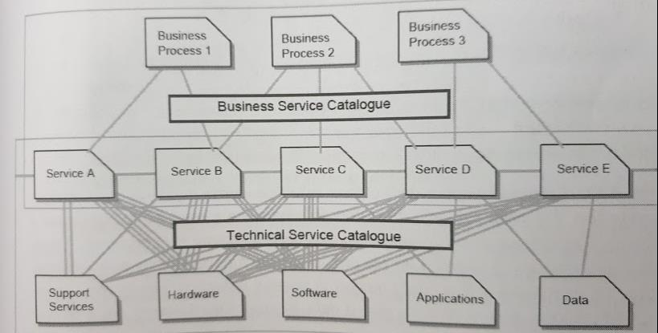documentazione, le procedure, altri servizi business, servizi IT e tutti gli altri componenti IT che vanno controllati entro i sistemi informativi.

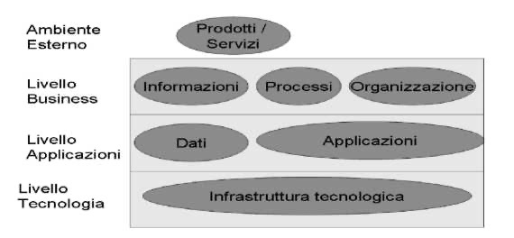13) La CATENA DELLE DIPENDENZE si può leggere partendo dai servizi business, dove si possono scoprire programmi applicativi che servono per il loro funzionamento e le componenti dell’infrastruttura, o partendo da un lato componente di infrastruttura. In questo modo diventa visibile la catena delle dipendenze e si possono prendere decisioni mirate.

14) Si dovrebbe conoscere L’ARCHITETTURA GENERALE perché, serve per realizzare una mappatura precisa delle dipendenze del livello di business dai livelli applicativi e di questi dai livelli di infrastruttura IT.

15) Una buona integrazione delle applicazioni aziendali diventa una necessità per l’impresa; quindi si parla di Enterprise Application Integration (EAI), ossia l’integrazione di applicazioni su scala di tutta l’azienda.

16) La Service Oriented Architecture (SOA) è, ovviamente, un'architettura. È più di un insieme particolare di tecnologie, come i Web Service, ed è definita indipendentemente da essi. Come il nome implica, i servizi sono il cuore della SOA. Una architettura di applicazioni entro la quale tutte le funzioni sono definite come servizi indipendenti con interfacce invocabili ben definite, che possono essere chiamate in sequenze definite a formare i processi business. La SOA si pone l'obiettivo di gestire:

* la complessità,
* la mancanza di flessibilità,
* le problematiche di granularità
* legate agli approcci esistenti all'integrazione fra ambienti eterogenei e non.

I componenti fondamentali di una SOA sono:

* 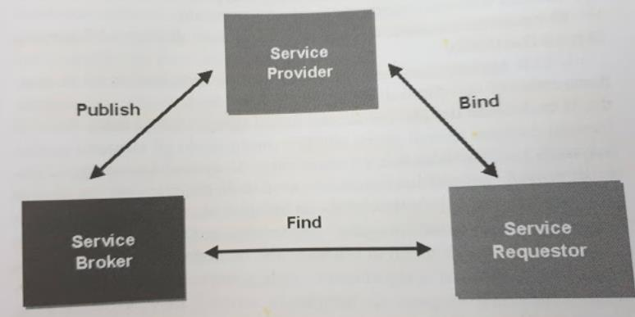**Service provider (fornitore di servizio)**: componente responsabile di creare il servizio, pubblicare l’interfaccia del servizio e provvedere l’implementazione effettiva che realizza il servizio, rispondere alle richieste in arrivo.
* **Service requestor o costumer (cliente richiedente un servizio)**: componete utente del servizio, che deve trovare il servizio per conoscenza diretta o interrogando un repository; deve inviare i dati previsti dall’interfaccia del servizio e ottenere indietro i risultati.
* **Service broker (intermediario)**: componente intermediario che registra e categorizza i servizi per cui sono possibili interrogazioni con varie chiavi; crea e gestisce un repository dei servizi.

17) L’approccio alla base del GRID COMPUTING è quello di offrire servizi di calcolo in modo “impersonale” e mascherando i dettagli di tali servizi in analogia con quanto accade nella rete elettrica.

* **Storage grid**: offre una grande quantità di spazio di memorizzazione permanente, senza che gli utenti o i sistemi di calcolo client conoscano i dettagli dell’infrastruttura.
* **CPU grid**: offre la capacità di usufruire per le elaborazioni della CPU di computer connessi alla rete, non usata per altri applicativi, garantendo un uso ottimale delle risorse di calcolo presenti e diminuendo i tempi necessari per le elaborazioni complesse, quali aggregazioni di dati, simulazioni ecc. È un’evoluzione del calcolo distribuito. Il CPU grid è il virtual computing.
* **Application grid**: offre la capacità di usare applicativi complessi come i sistemi CAD o la simulazione, accedendo ad essi in modo efficace attraverso la rete, senza essere direttamente presenti sulla macchina dove sono installati.

18) È un’applicazione basata su un approccio simile al grid computing, il cosiddetto VIRTUAL COMPUTING, che consiste nell’interporre fra l’hardware e i livelli software uno strato ulteriore, chiamato anche macchina virtuale (VM-Virtual Machine). Ciò consente di separare le risorse in modo completo. I sistemi contenuti dentro le macchine virtuali diventano separati fra loro e un eventuale guasto molto grave in una applicazione può condurre solo al blocco della macchina virtuale in cui essa opera, senza interferire in alcun modo con le applicazioni presenti entro le altre macchine virtuali.

19) CLOUD COMPUTING indica un insieme di tecnologie che permettono di memorizzare/archiviare e/o elaborare dati grazie all’utilizzo di risorse hardware/software distribuite e virtualizzate in Rete. È possibile distinguerli in:

-BaaS (Business as a Service): fornire un servizio completo di business ed è la forma in rete di servizi già offerti da molto tempo

-SaaS (Software as a Service): offrire una applicazione accessibile attraverso la rete, tramite interfaccia utente Web o Web service; il cliente non paga per il possesso del software ma per il suo uso.

-Daas (Data as a Service): verranno messi a disposizione via web solo i dati ai quali gli utenti possono accedere tramite qualsiasi applicazione come se fossero residenti su un disco locale; è l’accesso ad un DBMS in remoto, ossia fuori dalla rete aziendale, o ad un file system condiviso attraverso la rete, ovvero un servizio di storage remoto:

-Paas (Platform as a Service): distribuzione di piattaforme complete di elaborazione e di insiemi di soluzioni come il servizio; gli strumenti permettono di sviluppare, collaudare, implementare e gestire le applicazioni aziendali senza i costi e la complessità associati all’acquisto, la configurazione, l’ottimizzazione e la gestione dell’hardware e del software di base.

-IaaS (Infrastructure as a Service): consiste nell’utilizzo di risorse infrastrutturali in remoto; può essere il cloud server, ovvero una macchina virtuale completa di sistema operativo che viene acceduta attraverso la rete e sulla quale si possono installare applicazioni e servizi, egualmente fruibili attraverso la rete, come su una macchina fisica o virtuale del proprio CED; le risorse vengono utilizzate su richiesta o domanda al momento in cui una piattaforma ne ha bisogno, non vengono assegnate a prescindere dal loro utilizzo effettivo.

-Haas (Hordware as a Serivice): l’utente invia dati ad un computer che vengono elaborati da computer messi a disposizione e restituiti all’utente iniziale

I Vantaggi:

* I sistemi che implementano i servizi cloud garantiscono la ridondanza e la creazione di copie di sicurezza in automatico, aumentando la capacità di business continuity.
* Il cloud computing rende disponibili all’utilizzatore le risorse come se fossero implementate da sistemi “standard” e con costi quantificabili a priori.

Svantaggi: le limitazioni della banda digitale nella rete italiana lo possono rendere non usabile per erogazione di servizi in produzione.

CAP 7: LE PROFESSIONALITÀ NEI SISTEMI INFORMATIVI

1) Gli attori sono sicuramente la COMPONENTE UMANA, in quanto sono le risorse umane ad utilizzare le risorse tecnologiche secondo le regole espresse dalle procedure aziendali che formano i processi business. Pertanto, l’efficienza e l’efficacia di un sistema informativo, dipendono dalle risorse umane e dalla loro abilità nello sfruttare le risorse tecnologiche e nell’applicare le procedure aziendali.

2) È il funzionario che tratta commercialmente L’ACQUISTO DEL PROGRAMMA/SISTEMA SOFTWARE. Quasi mai è un utilizzatore finale del sistema ed è quasi sempre maggiormente attento agli aspetti del costo immediato rispetto all’efficienza che avrà il sistema una volta inserito nell’organizzazione.

3) L’ANALISTA FUNZIONALE: ha esperienza di analisi di processo ed ha compreso il processo specifico e le necessità dell’azienda cliente, lavorando con personale di essa. Scrive le specifiche funzionali di dettaglio, formalizzate, che il programma o sistema software deve eseguire.

4) IL CAPO PROGETTO: È responsabile della realizzazione di un progetto informatico e può essere considerato il responsabile del processo che deve condurre a termine il progetto in questione. Può essere il superiore dei capi area o dovere collaborare con loro, non di rado contrattando la disponibilità delle risorse umane da loro controllate.

5) IL PROGRAMMATORE: È considerato il muratore dell’informatica, ma il suo compito è scrivere e verificare il codice del linguaggio di sviluppo scelto. I programmatori possono essere varie decine e a ciascuno dei quali viene affidato lo sviluppo di uno o più moduli software. Deve conoscere meglio il linguaggio di sviluppo e le metodologie utilizzate.

6)L’AMMINISTRATORE DI SISTEMA: (sistemista) È lo specialista operativo della macchina o delle macchine che ospitano il/i software. Deve definire le specifiche tecniche delle macchine affinché il sistema software funzioni al meglio, mentre nelle fasi di esercizio deve controllare e gestire i sistemi per garantire il funzionamento ottimale. I sistemisti sono suddivisi tra coloro che si occupano di gestire i server, normalmente aventi maggiore esperienza, e coloro che gestiscono le postazioni utente.

7)EUROPEAN E-COMPETENCE FRAMEWORK:

* Nuove leggi impongono la standardizzazione dei professionali dell’informatica profili.
* Vengono definiti i criteri generali delle figure professionali operanti nei settori ICT.
* Quadro Europeo delle Qualifiche.

CAP 8: LA SICUREZZA INFORMATICA

1) I PUNTI CRITICI DELLA SICUREZZA rispetto ai danni accidentali sono:

* Catastrofi I sistemi operativi non sempre sono abbastanza robusti rispetto a condizioni operative non infrequenti
* Le macchine hanno parti meccaniche soggette ad usura
* La componentistica elettronica che forma i sistemi informatici può presentare dei problemi e ha temo di vita non infiniti
* Gli utenti non esperti possono commettere errori nell’uso dei sistemi e/o dei programmi
* Il software non è mai completamente esente da errore e altri problemi possono essere creati dalla installazione di nuovi programmi o di nuove versioni di programmi e/o librerie esistenti
* L’alimentazione elettrica può essere soggetta a variazioni e/o interruzioni e non sempre filtri e gruppi di continuità rappresentano protezioni sufficienti
* I dispositivi di storage e i computer possono essere danneggiati da ambientali

Come si possono risolvere:

* La prima soluzione è il salvataggio dei file che li contengono su supporti opportuni di memorizzazione (backup).
* Si tenta di stabilire un’appropriata politica di salvataggio, che definisce con che periodicità i dati devono essere salvati e si definiscono le caratteristiche del backup, ovvero un backup incrementale o alle differenze, dove si compie un salvataggio ogni tanto, oppure un salvataggio totale, ovvero si salva tutto l’insieme dei dati.

2) Tutto ciò che riguarda la prevenzione di attacchi diretti ai sistemi ICT, come ad esempio l’effetto di virus informatici sul nostro PC di casa o sul server aziendale contenente i dati della contabilità. I sistemi informatici sono strumenti complessi ed hanno molti punti vulnerabili:

* **Vulnerabilità dei dati**: i dati possono essere ricostruiti da parte di chi vi accede illegalmente; da un file catturato entrando in un discorso od intercettato in una comunicazione via rete possono essere estratte informazioni preziose;
* **Vulnerabilità dei programmi applicativi**: i programmi applicativi sono molto complessi e vengono rilasciati sul mercato dopo essere sottoposti a test non esaustivi, col rischio di errori e vulnerabilità presenti in esse; ciò vale anche per i programmi in grado di connettersi in rete come client e possono essere sfruttate dall’esterno
* **Vulnerabilità dei programmi server**: l’insieme dei programmi in grado di accettare connessioni per richieste di servizio attraverso la rete; eventuali errori o vulnerabilità presenti possono essere sfruttati da attaccanti che li sfruttano per compiere azioni fraudolente sui server
* **Vulnerabilità dei sistemi operativi**: sono composti di programmi e vale lo stesso principio per le loro componenti server entro i sistemi operativi sono presenti librerie condivise comunemente usate da molti programmi; un’azione spesso perpetrata dai pirati informatici che riescono ad avere accesso ad un sistema consiste nel manomettere tali librerie
* **Vulnerabilità dei sistemi fisici**: è sufficiente erigere delle protezioni fisiche interno ai sistemi; con il diffondersi delle reti wireless, il problema della vulnerabilità fisica è diventata molto più grave; disponendo di strumenti costosi è possibile intercettare direttamente la radiazione elettromagnetica a bassa potenza emessa dagli apparati elettronici che lo costituiscono e ricostruire i bit associati a tale radiazione.
* **Vulnerabilità delle trasmissioni**: sono insicure e soggette al rischio di intercettazione e/o alterazione dei dati in transito
* **Exploit** è un codice che permette di attaccare il sistema o l’applicativo, portando all’acquisizione di privilegi o al denial of serice del sistema stesso. Zero day è una vulnerabilità non nota e un tipo di attacco informatico che può avere luogo appena scoperta falla di sicurezza in un sistema informatico.

3) I software antivirus sono la migliore protezione contro i virus. Il metodo più semplice con cui agiscono è la ricerca delle impronte virali, ossia l’insieme di byte che definisce ogni virus, entro la quale vengono fatte valere le regole note contr virus stealth e simili. I cosiddetti anti-adware o antispyware che si preoccupano di cercare anche virus appartenenti alla categoria degli adware malevoli, normalmente non rintracciati dai comuni antivirus. L’antivirus cerca di ripristinare la forma originale del file infettato, ma non sempre ciò è possibile e se i danni inferiti dal virus non sono recuperabili. La migliore protezione contro le perdite è il salvataggio dei dati.

4) NEL CASO DI UN APPROCCIO MILITARE: ha come obiettivo la sicurezza “assoluta” nell’azienda; la direttiva primaria è scoprire in anticipo tutti i tipi di attacco e prevenirli. La tecnologia delle protezioni può risolvere i problemi e i prodotti nuovi per la sicurezza sono considerati migliori. Genera seri problemi, ovvero i responsabili della sicurezza tendono a dire sempre di no alle richieste degli utenti, anche quando sono motivate da necessità business. La sicurezza assorbe troppe risorse e può divenire un problema per il business dell’azienda interferendo con le attività.

5)Una COMUNICAZIONE SU UNA RETE PUBBLICA si può proteggere tramite un metodo di cifratura:

* Testo in chiaro: testo originale o l’insieme dei dati originali
* Testo cifrato o codificato: testo crittografato
* Cifratura o codifica o criptazione: traduzione del testo da chiaro a cifrato
* Decifratura o decodifica o decriptazione: traduzione del testo cifrato ad un testo chiaro
* Chiave: entità usata per la codifica
* Stenografia: tecnica di nascondere dati dentro altri; l’estrazione del dato “nascosto” si ottiene semplicemente confrontando l’immagine originale con quella trasformata

6) Per INTRUSIONE IN UN SISTEMA si intende di tre azioni seguenti, ovvero l’ingresso non autorizzato in un sistema, accesso non autorizzato a servizi e/o dati di un sistema e il DoS di un sistema.

7) IMPERSONIFICAZIONE: assunzione non autorizzata di una identità elettronica entro una rete od un sistema, con la possibilità di svolgere le azioni abilitate per tale identità elettronica.

IMPERSONIFICAZIONE E-MAIL: nella versione base il protocollo dell’e-mail non verifica l’indirizzo del mittente e connettendosi a un server e-mail e dando i comandi opportuni, si possono inviare mail anonime o a nome di mittente voluto; esistono programmi in grado di rendere facile questa operazione per pirati informatici privi di nozioni tecniche.

8) DENIAL OF SERVICE (DOS): è un tipo di attacco che ha come obiettivo il blocco di un servizio o di un intero computer server; alcuni attacchi possono essere legati a fenomeni di ricatto o di atti di terrorismo; è il sovraccarico del servizio oggetto dell’attacco.

9) La POSTA ELETTRONICA DI INTERNET usa il protocollo SMTP o ESMTP. I server di posta elettronica, basati su TCP/IP sono soggetti a tutti i problemi comuni ai server TCP/IP ma hanno alcuni problemi particolari:

* **Mail overflow**: la capacità delle caselle di posta è limitata ed inviando alcuni messaggi particolarmente voluminosi si può arrivare a saturare tale capacità e il sistema risulta incapace di accettare nuove mail.
* **Spamming**: l’invio di posta non desiderata può comportare al sovraccarico dovuto alla ricezione di tanti messaggi indesiderati, con rallentamento del funzionamento e pericolo di saturazione delle caselle di posta, e ogni server di posta può comportarsi da relay, da instradatore per posta non a lui destinata inviando ad altri server di posta.
* **Impersonificazione e-mail**: nella versione base il protocollo dell’e-mail non verifica l’indirizzo del mittente e connettendosi a un server e-mail e dando i comandi opportuni, si possono inviare mail anonime o a nome di mittente voluto; esistono programmi in grado di rendere facile questa operazione per pirati informatici privi di nozioni tecniche.

10) Un attacco basato su comandi non previsti è il **translate:f** del server MS IIS, dove attraverso l’invio della stringa “**transalte:f**” è possibile ottenere la visualizzazione del file di configurazione **global.asa**, e con esso conoscere la struttura presente oltre il Web server e in alcuni casi username e password per l’accesso diretto al database. Il SQL injection è l’iniezione di codice SQL e mira a colpire le applicazioni web che si appoggiano su un **RDBMS CON LINGUAGGIO SQL** per memorizzare i contenuti. Questo exploit sfrutta l’inefficienza dei controlli sui dati ricevuti in ingresso dall’applicazione Web ed inserisce codice maligno all’interno di una query SQL. L’SQL injection permette all’attaccante di accedere a tutti i contenuti dell’RDBMS visualizzando e/o alterando dati sensibili e di autenticarsi con ampi privilegi in aree protette del sito senza essere in possesso delle credenziali d’accesso.

11) Le ACL (Access Control List) sono le regole che stabiliscono il funzionamento dei filtri del firewall, ovvero ogni pacchetto che deve attraversare il firewall viene valutato in base alle ACL e respinto o fatto passare. Esistono due politiche generali per le ACL ovvero, tutto ciò che non è esplicitamente negato è permesso e tutto ciò che non è esplicitamente permesso è negato. Si considerano varie informazioni per trasmettere/bloccare un pacchetto, ovvero indirizzo IP di origine dei dati, indirizzo IP di destinazione, tipo di protocollo trasporto come TCP, UDP, ICMP, la porta di origine e di destinazione, se il pacchetto indica una richiesta di connessione, quale applicativo ha trasmesso o deve ricevere il pacchetto, tipo di protocollo applicativo e se il pacchetto fa parte della sessione di un utente con privilegi o no.

12) **Virus mutante**: durante la sua azione il codice del virus cambia e in si è verificato anche un crossover, ovvia la fusione di virus diversi in documenti a infezione multipla, con la produzione di nuovi virus che cambiano caratteristiche.

13)**ISO27000**: Lo standard UNI CEI ISO/IEC 27001/2006 è la norma internazionale di riferimento che definisce i requisiti per impostare e gestire un sistema di gestione della sicurezza delle informazioni ed include aspetti relativi alla sicurezza logica, fisica ed organizzativa. È suddivisa in 6 sezioni:

* ISO 27001: ha come obiettivo la norma che è quello di fornire un modello per stabilire, attuare, rendere operativo, il monitoraggio, la revisione, il mantenimento e il miglioramento di un Information Security Management System (ISMS). La progettazione e l’attuazione del ISMS è influenzata dalle esigenze dell’organizzazione stessa e lo stesso vale per gli obiettivi, per i requisiti di sicurezza, che dipendono dalle dimensioni e la struttura dell’organizzazione. Lo standard definisce il suo approccio per processi basato sul ciclo di Deming (PDCA) per ottenere l’applicazione di un sistema di processi all’interno di un’organizzazione, unitamente all’identificazione e interazioni di questi processi, e la loro gestione.
* ISO 27002: è un codice di condotta per la sicurezza informatica e delinea potenziali controlli e meccanismi di controllo, che possono essere applicate. Sono le linee guida stabilite e principi generali per l’avvio, l’implementazione, la gestione e migliorare la gestione della sicurezza delle informazioni all’interno di un’organizzazione. I controlli effettivi riportati nella norma sono destinati a soddisfare i requisiti specifici individuati attraverso la valutazione formale dei rischi. Fornisce una guida per lo sviluppo di standard di sicurezza aziendali e di efficaci pratiche di gestione della sicurezza per aiutare a costruire la fiducia nelle attività interne all’organizzazione.
* ISO 27003: lo scopo di questa sezione è provvedere aiuto e guida per implementare un ISMS
* ISO 27004: fornisce le linee guida per lo sviluppo e l’uso di misure e di misura per la valutazione dell’efficacia di un sistema di gestione implementato la sicurezza delle informazioni e controlli. Ha lo scopo di aiutare l’organizzazione a stabilire l’efficacia della sua attuazione dell’ISMS, abbracciando il benchmarking e gli obiettivi di prestazioni all’interno del ciclo PDCA.
* ISO 27005: copre la gestione del rischio nell’information security. Lo standard prevede linee guida in un’organizzazione.
* ISO 27006: è lo standard che offre le linee guida per l’accreditamento di organizzazioni che offrono la certificazione.

14)

15) Qualora il pirata informatico che intercetta una rete, pure senza riuscire a decodificare i messaggi, osservando nel tempo il loro contenuto e le azioni ad esso associate, riesce a intuire il ruolo dei messaggi stessi e può riuscire a provocare fraudolentemente le azioni ad esse associate; questo è l’attacco a replica. Il rischio è che la nostra identità è sempre a rischio di depistazione.

16) FIRMA ELETTRONICA: è un insieme dei dati in forma elettronica, allegati oppure connessi tramite associazioni logica ad altri dati elettronici, utilizzanti come metodo di identificazione informatica; è la forma più debole di firma in ambito informatico.

FIRMA DIGITALE: un particolare tipo di firma elettronica qualificata basata su un sistema di chiavi crittografiche, una pubblica e una privata, correlate tra loro, che consente al titolare tramite la chiave privata e al destinatario tramite la chiave pubblica di rendere manifesta e di verificare la provenienza e l’integrità di un documento informatico o di un insieme di documenti informatici.

CAP 9: LA GESTIONE DEI SISTEMI INFORMATIVI

1) **Work breakdown structure (WBS),** detta anche struttura di scomposizione del lavoro (traduzione letterale) o struttura analitica di progetto, si intende l'elenco di tutte le attività di un progetto. Le WBS sono usate nella pratica del project management e aiutano il project manager nell'organizzazione delle attività di cui è responsabile. Contiene l’elenco di tutte le attività di un progetto, raggruppate in modo da poterlo modellizzare e gestire al meglio. I componenti di una WBS e il grado di dettaglio sono determinati in base allo scopo.

Ogni elemento deve avere un peso assegnato e ogni **WBS** deve includere tutto il necessario alla realizzazione del progetto, inclusa la gestione del progetto stesso. La regola si applica a tutti i livelli della gerarchia.

2) **PERT o Program Evaluation and Review Technique**, è la tecnica di analisi che introduce un valore stocastico, definendo per ogni attività facente parte del progetto ricavando poi dalla media pesata di esse la previsione realistica della durata di ciascuna attività.

PERT indica direttamente la rappresentazione grafica del progetto. La metodologia è la determinazione delle attività del progetto attraverso una WBS, l’individuazione delle dipendenze logico-temporali fra le attività per definire una sequenza definita, il calcolo dei tempi delle singole attività e della somma estesa a tutto il progetto e una mappatura dei tempi su un calendario.

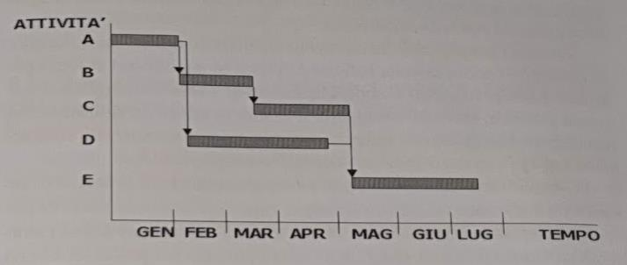3) **Diagrammi di Gantt** o diagrammi a barre in cui troviamo due tipi fondamentali di diagrammi: Il diagramma di Gantt usato principalmente nelle attività di project management, è costruito partendo da un asse orizzontale - a rappresentazione dell'arco temporale totale del progetto, suddiviso in fasi incrementali (ad esempio, giorni, settimane, mesi) - e da un asse verticale - a rappresentazione delle mansioni o attività che costituiscono il progetto.

Diagramma di Gantt delle attività, dove l’asse orizzontale rappresenta il tempo e le attività del progetto vengono indicate sull’asse verticale; le singole attività sono rappresentate come barre parallele all’asse temporale orizzontale; evidenza tempo, dipendenze e criticità e permette di monitorare giorno per giorno l’andamento dei progetti.

4) **COBIT** 5 mete insieme 5 principi fondamentali per permettere all’azienda o all’organizzazione di costruire una effettiva IT governance e il management, attraverso l’uso pragmatico di 7 elementi di abilitazione che possono ottimizzare gli investimenti in tecnologie ed informazione per usarli a beneficio degli stakeholder. Sono emersi alcuni framework che hanno condotto a standard internazionalmente riconosciuti e il più diffuso è il COBIT.

I 5 principi fondamentali di COBIT sono:

* Andare in contro ai bisogni degli stakeholder;
* Coprire l’azienda in modo end-to-end;
* Applicare un singolo framework integrato;
* Rendere possibile un approccio olistico;
* 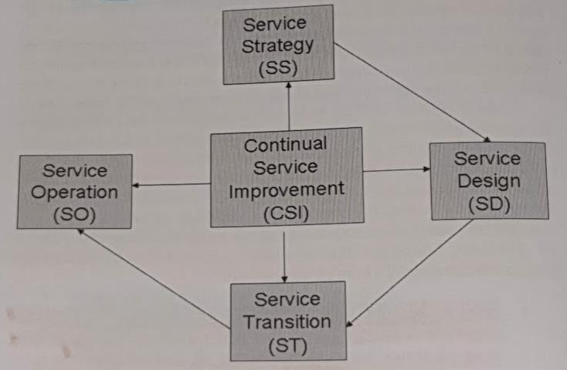Separare la governance dal management;

5) **ITIL** è lo standard per la gestione dei servizi IT e da esso deriva lo standard ISO 20000. La differenza principale fra i due è l’obbligatorietà delle regole, ovvero in ITIL molte cose sono raccomandate, ma in ISO 20000 diventano obbligatorie per poter essere conformi allo standard.

ITIL prevede che i servizi devono essere organizzati attraverso il Service Portfolio, ossia un elenco globale dei servii presenti entro l’organizzazione, suddiviso in tre componenti:

**Service Catalogue**: elenco dei servizi e tutti i suoi configuration item, ossia gli elementi che contribuiscono al suo funzionamento; è suddiviso in:

* Business Service Catalogue, che contiene i dettagli di tutti i servizi IT erogati al cliente, insieme alla relazione con le unità di business e i processi che dipendono da quei servizi IT.
* Tecnical Service Catalogue, che contiene i dettagli di tutti i servizi IT di supporto ai precedenti

**Service Pipeline**: elenco dei servizi attualmente in preparazione con i dettagli e le indicazioni sui tempi di entrata in esercizio  
**Retired Service**: elenco dei servizi ritirati dall’esercizio, come memoria storica e insieme di informazioni utili.

6) Standard ISO 20000: fornisce un comune standard di riferimento per ogni impresa che offre servizi IT a clienti interni o esterni.

ISO 20000 pone dei requirement obbligatori per poter gestire i servizi IT, ma non scende in dettagli specifici per diverse tipologie di fornitori. ISO 20000 è uno strumento per poter dichiarare fondamentalmente la conformità alle best practice di IT service management in generale e di ITIL in particolare.

ISO 20000 è diviso in:

* ISO 20000-1: insieme di principi che “promuove l’adozione di un approccio a processo integrato per mettere in opera servizi gestiti per venire incontro alle esigenze del business e dei client,
* ISO 20000-2: insieme di best practice per mettere in pratica l’obiettivo.

Le componenti ISO 20000 sono scope, terms&definition, planning&implementing service management, requirements for a management system, planning&implementing new or changed services, service delivery process, relationship processes, control processes, resolution processes, release processes.

7) Lo standard ISO 20000 fornisce un comune standard di riferimento per ogni impresa che offre servizi IT a clienti interni o esterni. Tenta di promuovere l’utilizzo di un modello integrato a processi di gestione dei servizi IT, che sono documentati in ITIL. ISO 20000 ha riferimenti anche ad altri frame work oltre che a ITIL. ISO 20000 pone dei requirement obbligatori per poter gestire i servizi IT, ma non scende in dettagli specifici per diverse tipologie di fornitori. ISO 20000 è uno strumento per poter dichiarare fondamentalmente la conformità alle best practice di IT service management in generale e di ITIL in particolare.

ISO 20000 è diviso in:

* ISO 20000-1: insieme di principi che “promuove l’adozione di un approccio a processo integrato per mettere in opera servizi gestiti per venire incontro alle esigenze del business e dei client
* ISO 20000-2: insieme di best practice per mettere in pratica l’obiettivo.

Le componenti ISO 20000 sono scope, terms&definition, planning&implementing service management, requirements for a management systems, planning&implementing new or changed services, service delivery process, realtionship processes, control processes, resolution processes, release processes.

8) I principali organismi nazionali ed internazionali sono: che promulgano standard aventi influenza sull’IT e settori derivati sono l’American Association for Artifical Intelligence (AAAI), l’Assocation for Computing Machinary (ACM), l’Agenzia per l’Italia digitale, l’American National Standard Institute (ANSI), l’Article 29 Working Party (art. 29 WP), il comitato elettrotecnico Italiano (CEI), e molti altri.

Lo sforzo di standardizzazione dimostra l’importanza che viene attribuita a livello mondiale a tutto quanto connesso con i sistemi informativi.

9) Le componenti dei costi da valutare per il calcolo del TCO (COSTO TOTALE DI ESERCIZIO) sono i costi per l’acquisizione hardware, acquisizione software, l’installazione, l’addestramento, il supporto, la manutenzione, le infrastrutture, il down time, lo spazio, l’energia ed altre risorse necessarie per il funzionamento continuativo dei sistemi.

Per conoscere il TCO di un sistema, si deve essere in grado di misurare il costo del fermo macchina, che può essere espresso dalla seguente formula:

**€= O*(T*P/100)*(C+F)**

* O= Operatori
* T= Tempo fermo macchina
* P= Percentuale di inattività
* C= Costo di una persona nell’unità tempo
* F= Reddito prodotto da una persona nell’unità di tempo

10) Nel comparto ICT il ritorno di investimento o **ROI** deve prendere una valutazione quantitativa e qualitativa dei benefici attesi da un certo investimento. È un indice di bilancio che indica la redditività e l'efficienza economica della gestione caratteristica a prescindere dalle fonti utilizzate: esprime, cioè, quanto rende il capitale investito in quell'azienda.

$ROI=\frac{risultato operativo}{Totale attivo}$

In sintesi, si tratta di un rapporto tra il risultato operativo globale dell'azienda e il capitale (calcolato in media) investito nell'esercizio economico, nel corso di uno stesso anno d'esercizio.

Il ROI deve essere definito sui valori monetizzati, e integrando con valori quantificati ma non monetizzati, completando l’analisi con considerazioni strategiche e organizzative.

Vanno considerate anche gli effetti delle potenziali migliorie, come l’automazione dei processi, l’eliminazione di alcuni trasferimenti di informazione e la riduzione delle attività parassite e la conseguente velocizzazione del lavoro e le conseguenti economie di velocità.

11) Garanzia o accordo di livello di servizio o **Service Level Agreement (SLA)** Accordo tra le parti relativo ad un valore di un livello di servizio, espresso attraverso uno o più KPI

12) **La business Continuity:** capacità e/o insieme di regole atte al garantire il funzionamento normale, o comunque l’erogazione di un insieme di servizi minimi, da parte di un sistema informatico in caso di malfunzionamenti. È supportata da una Business Continuity Plan, documento che stabilisce le procedure da seguire per garantire il funzionamento dei vari servizi.

13) **Piano di sicurezza o security plan**: Insieme completo delle procedure quotidiane volta a garantire sicurezza e continuità delle normali operazioni dei sistemi informativi.

**Piano di recupero o recovery plan:** Insieme delle procedure volte a ripristinare l’operatività con l’erogazione di uno o tutti i servizi dopo il verificarsi di un danno accidentale e/o un attacco informatico. Il recovery plan deve indicare con precisione le azioni da compiere e le risorse umane a cui esse sono assegnate, applicando i principi visti nella WBS e nelle matrici RAM.

**ANALISI DI IMPATTO SUL BUSINESS O BUSINESS IMPACT ANALYSIS (BIA):** Azione di analisi tesa a definire gli effetti dannosi che un fermo macchina o altro guasto può produrre sui processi business, e per costruire il business continuity plan e/o i DRP.

L’obiettivo è correlare specifiche componenti del sistema ai processi critici che supportano e il suo output serve a definire le opportune strategie di recupero. I passi fondamentali della BIA è identificare i processi critici qualora questa conoscenza non è ancora disponibile, identificare le risorse IT che supportano i processi critici, valutare gli impatti delle indisponibilità delle varie risorse, stabilire il tempo massimo di indisponibilità di una risorsa e definire le priorità di recupero.

14) Il Disaster Recover Plan (DPR) deve contenere la struttura organizzativa, l’ambito di applicazione, le risorse coinvolte, le strategie e le procedure operative per il recupero della funzionalità delle risorse IT malfunzionanti, i controlli preventivi da applicare, i requisiti di formazione del personale e i criteri di testing e manutenzione del piano.

Il rapporto costi-benefici tra il costo della definizione e attuazione del Disaster Recover Plan e il costo degli impatti dei guasti deve essere valutato in funzione del tempo desiderato per il recovery.

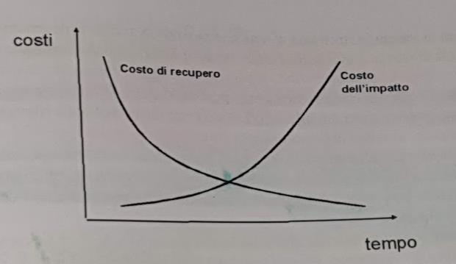

Si evince che il costo del recupero inversamente proporzionale al tempo richiesto per il recupero stesso, mentre il costo dell’impatto è direttamente proporzionale al tempo.

15) La **GESTIONE DEI SISTEMI INFORMATIVI** non è dissimile da quella di altri settori interni all’azienda; possono essere suddivise in diverse parti, ovvero la gestione operativa, la gestione delle risorse, la gestione della configurazione dei sistemi e la gestione dei problemi.

Le regole organizzative attraverso cui la gestione viene compiuto sono chiamate politiche di gestione, ma occorre suddividerle nelle tre componenti fondamentali.

1. **Politiche (generali):**

Una politica definisce una posizione di alto livello su un argomento, non definisce come fare qualcosa e non definisce i dettagli. Le politiche cambiano di rado e sono stabilite dalla direzione contrale di un’azienda o con essa concordate

1. **Standard:**

Uno standard stabilisce come qualcosa dovrebbe essere o non essere configurata

1. **Procedure**

Le procedure provvedono istruzioni dettagliate su come implementare le politiche e definiscono anche chi è responsabile per ogni azione. Sono create anche attraverso l’uso di strumenti come WBS, PERT e Gantt, matrici RAM.

Le procedure cambiano di frequente e dovrebbero essere aggiornate regolarmente attraverso un processo standardizzato, definito seguendo apposite politiche.

16) Gli standard sono:

* Uno standard stabilisce come qualcosa dovrebbe essere configurata o come dovrebbe essere
* Gli standard non specificano come qualcosa viene svolto nei dettagli
* Gli standard dovrebbero cambiare seguendo processi e tecnologia

17) Le procedure sono:

* Le procedure provvedono istruzioni dettagliate su come implementare le politiche
* Le procedure definiscono anche chi è responsabile per ogni azione passo dopo passo
* Le procedure cambiano di frequente e dovrebbero essere aggiornate regolarmente attraverso un processo standardizzato

Esempio di procedura:

Cosa fare in caso di intrusione nel sistema, considerando

* Cosa si definisce come attacco?
* Chi ha il potere decisionale?
* Come e quando avviene l’escalation?
* Chi deve essere contattato?
* Che investigazioni devono essere svolte?
* Che aspetti legali devono essere curati per proteggere l’azienda?

18)La necessità di cambiamento si può analizzare, attraverso il bisogno di nuovi modelli che aumentino il coinvolgimento del fruitore dei servizi proposti dall’organizzazione.

Qualora la situazione corrente (AS-IS) non sia soddisfacente

* Che obiettivi ci si pone (TO-BE)?
* Come si pianifica il cambiamento?
* Che budget si mette a disposione del cambiamento?
* Che impatto avrà il transitorio sul “normale” funzionamento aziendale?

Conservare inalterato l’esistente

* Manutenzione evolutiva dell’esistente
* Sostituzione totale o parziale dell’esistente
* Cambio sistema (trasporto applicazione)
* Cambio applicazione
* Cambio sistema e applicazione
* Outsourcing totale o parziale

Riorganizzazione comparto ICT

* Concentrazione dei CED
* Delocalizzazione dei CED
* Outsourcing dell’informatica periferica
* Downsizing
* Integrazione di sistemi e applicazioni
* Di dipartimenti diversi
* In seguito ad acquisizioni

19) Quando l’analisi dell’esistente evidenzia troppe distanze da quanto desiderato occorre mettere in opera un progetto per colmare il gap. Se il progetto è molto ampio, lo si può dividere in parti e applicare il ciclo iterativamente ad ognuna di esse.

1. **Capire cosa si vuole ottenere:** Prima fase del lavoro congiunto con il cliente o l'utente finale e ha lo scopo di produrre un documento informale, scritto in linguaggio naturale, che spiega l'intenzione del cliente. Definisce i limiti del lavoro da fare, il cliente finale, il tipo di lavoro da fare, i diversi vincoli dei software.
2. **Definire i concetti e le entità del progetto:** Si deve definire la terminologia del progetto, identificando con precisione le entità coinvolte nel sistema del mondo reale che hanno importanza per il sistema informatico obiettivo del processo. il risultato e il Glossario.
3. **Definire esattamente le funzioni di quanto si vuole ottenere:** Si devono individuare con precisione gli scenari d'uso del sistema, ovvero gli scenari di interazione fra il sistema e gli attori, ovvero le entità esterne al sistema con cui esso interagisce e comunica. Ne deriva il diagramma di navigazione fra le finestre o maschere che costituiscono l’interfaccia esterna utente dell’applicazione in progetto. I diagrammi non sono sufficienti e si possono aggiungere ulteriori descrizioni che rendono più preciso il tutto.
4. **Definire con precisione le entità e le relazioni che le legano**: Si realizza il diagramma delle classi di analisi e tale diagramma deve indicare chiaramente tutte le classi entità, ovvero che :

* Fanno parte del domino del problema,
* Gli attributi caratteristici di tali classi ovvero dei singoli oggetti che sostituiscono le chiavi,
* Le associazioni che tra tali classi intercorrono ossia i legami logici che tra esse intercorrono che definiscono la loro interdipendenza,
* I versi di tali associazioni,
* Le molteplicità di tali associazioni e l’eventuale necessità di definire le classi di associazioni,
* Gli eventuali rapporti di inclusione legati a tali associazioni suddivisi fra aggregazioni e composizione,
* Gli eventuali rapporti di ereditarietà fra le classi ottenuti applicando i principi di generalizzazione e specializzazione,
* La base dati relazionale dell’applicazione, ovvero i rapporti di molteplicità devono essere chiari perché dalle associazioni derivano le relazioni tra le chiavi che collegano le tabelle entro la base dati.
* I metodi delle classi.

1. **Scegliere l’architettura del sistema che si vuole realizzare:** Esistono delle regole generali importanti che aiutano nello svolgimento, quali il pattern Model-View-Controller (MVC) e il conseguente approccio multicanale alla realizzazione delle interfacce utenti. La scelta dell’architettura deve anche segnalare limiti e criticità nel sistema che sarà realizzato. L’output sono dei documenti tecnici architetturali, che saranno corredati da eventuali component diagram e deployment diagram solo al termine della fase di progetto.
2. **Progettare nei dettagli il sistema:** Si parte dal diagramma delle classi di analisi e devono essere inserite tutte le classi di servizio, ossia le classi infrastrutturali che permettono al programma nel suo insieme di operare correttamente ed in modo efficiente.I **diagrammi di interazioni** sono di importanza fondamentali per la definizione dei metodi che le classi offrono le une alle atre per l'individuazione di eventuali colli di bottiglia che vengono risolti con l'inserimento di nuove classi. I **diagrammi di attività** danno agli use case (*Il caso d'uso in informatica è una tecnica usata nei processi di ingegneria del software per effettuare in maniera esaustiva e non ambigua, la raccolta dei requisiti al fine di produrre software di qualità*.) una sequenza temporale e logica e consentono di definire l'interfaccia di un applicativo e realizzazione di prototipi d'analisi. I **diagrammi di stato** sono importanti per valutare l'evoluzione temporale delle singole classi o di sottosistemi che vanno a costruire. L'obiettivo finale è la realizzazione del class diagram di progetto, completo di tutte le classi.
3. **Definire le strutture di contorno:** Definire le parti implementative di contro del progetto, che sono le definizioni della base di dati, la definizione dei dati singoli componenti software che devono essere prodotti, la definizione della distribuzione dei componenti sulla o sulle piattaforme di produzione prescelte, la stesura di opportuni documenti che corredano il progetto e la installazione, la stesura dell'opportuno manuale utente dell'applicazione, la definizione delle scadenze e pianificazione dell'esecuzione temporale del progetti, la definizione dei test e dei singoli casi di test, la pianificazione del collaudo e dell'entrata in produzione e la definizione successiva fase di manutenzione durante l'esercizio**.**

20) A livello globale, le tendenze relative alle tecnologie ICT in atto sono:

* Uno spostamento verso server con piatta forma x86 e sistemi operativi Windows e Linux
* un uso massiccio di accessi larga banda e VPN/intranet/extranet per collegare sedi geograficamente distinte
* l’adozione progressiva di macchine virtuali, l’adozione progressiva del cloud computing e concentrazione dei data center, l’adozione del desktop remoto e di interfacce utente Web-based o modelli client-server multitier, l’adozione di metodologie di costruzione di interfacce utente basate su descrittori XML e facilmente adattabili a tipi diversi di piattaforma client.
* il collegamento fra sistemi basato su SOA e realizzazione di applicazioni distribuite basate su aggregazioni di servizi disponibili anche su Internet.
* interazione fra aziende e client sempre più basate sui social media acceduti da computer e dispositivi mobile.
* integrazione progressiva delle tecnologie basate su internet entro i sistemi di automazione e possibilità per tanti device diversi di poter comunicare tra loro.

CAP 10